Rīgas pašvaldības sabiedrība ar ierobežotu atbildību “Rīgas satiksme”

APSTIPRINĀTS
Iepirkuma komisijas
2023.gada 24. augusta sēdē

Atklāts konkurss
“Piecu apakšstaciju iekārtu piegāde (Nr. 3, 10, 22, 30 un Mežaparka prospekta apakšstacija)”
Identifikācijas Nr. RS/2023/49

NOLIKUMS

Rīga
2023

- VISPĀRĪGĀ INFORMĀCIJA

- Iepirkuma priekšmets, iepirkuma procedūras veids
  - Iepirkuma priekšmets – Piecu apakšstaciju iekārtu piegāde (Nr. 3, 10, 22, 30 un Mežaparka prospekta apakšstacija), kas sadalīts 5 (piecās) daļās:
1. daļa – Pašpatēriņa transformatori;
2. daļa - Vidssprieguma sadales iekārtas apakšstacijām Nr. 3,10, 22, 30;
3. daļa - Vidssprieguma sadales iekārtas pārvietojamai apakšstacijai;
4. daļa - Zemsprieguma sadales iekārtas un transformatori apakšstacijām Nr. 22, 30 un pārvietojamai apakšstacijai;
5. daļa- Zemsprieguma sadales iekārtas apakšstacijai Nr. 3.

  - Iepirkuma CPV kods:
1. daļa un 4. daļa. 31174000-6 (Energoapgādes transformatori; preces);
2. daļa un 5. daļa. 31200000-8 (Elektrības sadales un kontroles ierīces; preces);
3. daļa - 31200000-8 (Elektrības sadales un kontroles ierīces; preces) un 31170000-8 (Transformatori; preces);

  - Iepirkuma procedūras veids – atklāts konkurss saskaņā ar Sabiedrisko pakalpojumu sniedzēju iepirkumu likumu.

  - Iepirkuma paredzamā kopējā līguma cena: 2 265 000 EUR bez pievienotās vērtības nodokļa (turpmāk – PVN), kur:
1.daļa. EUR 89 700;
2.daļa. EUR 503 800;
3.daļa. EUR 64 500;
4.daļa. EUR 1 126 200;
5.daļa. EUR 480 800.

- Iepirkuma identifikācijas numurs: Iepirkuma identifikācijas numurs - RS/2023/49.

- Pasūtītāja nosaukums, adrese un citi rekvizīti:
Rīgas pašvaldības sabiedrība ar ierobežotu atbildību "Rīgas satiksme"
Reģ. LR Komercreģistrā ar Nr.40003619950
Juridiskā adrese: Kleistu iela 28, Rīga, LV - 1067,
Biroja adrese: Vestienas iela 35, Rīga, LV-1035,
Tālr. 67104800.

- Pasūtītāja kontaktpersona:
Alena Kamisarova, tel. +371 67104791, e-pasts – alena.kamisarova@rigassatiksme.lv.
- Paziņojums par līgumu
Paziņojums par līgumu tiek publicēts Iepirkumu uzraudzības tīmekļvietnē www.iub.gov.lv un Eiropas Savienības oficiālajā vēstnesī.
- Piedāvājumu iesniegšanas un atvēršanas vieta, datums, laiks un kārtība
  - Piedāvājumi atklātā konkursā ir iesniedzami tikai elektroniski, izmantojot Valsts reģionālās attīstības aģentūras uzturētā tīmekļvietnē www.eis.gov.lv pieejamo Elektronisko iepirkumu sistēmas e-konkursu apakšsistēmu. Ārpus Elektronisko iepirkumu sistēmas e-konkursu apakšsistēmas iesniegtie piedāvājumi tiks atzīti par neatbilstošiem atklāta konkursa nolikuma prasībām.
  - Piedāvājumu iesniegšanas termiņš ir līdz 2023. gada 10. oktobra, plkst.10.00.
  - Pretendents pirms piedāvājumu iesniegšanas termiņa beigām var grozīt vai atsaukt iesniegto piedāvājumu. Piedāvājuma grozījumi vai atsaukums jāiesniedz tikai elektroniski, izmantojot Valsts reģionālās attīstības aģentūras uzturētā tīmekļvietnē www.eis.gov.lv pieejamo Elektronisko iepirkumu sistēmas e-konkursu apakšsistēmu.
  - Iepirkuma komisija atver iesniegtos piedāvājumus pēc piedāvājumu iesniegšanas termiņa beigām – 2023. gada 10. oktobra, plkst. 15.00.
  - Piedāvājumu atvēršana notiek, izmantojot Valsts reģionālās attīstības aģentūras uzturētā tīmekļvietnē www.eis.gov.lv pieejamos rīkus piedāvājumu elektroniskai saņemšanai. Piedāvājumu atvēršanas sanāksmes finanšu piedāvājumu kopsavilkums ir pieejams Elektronisko iepirkumu sistēmā.

- Piedāvājuma nodrošinājums
  - Piedāvājuma nodrošinājums dalībai iepirkuma 1. un 3. daļā netiek noteikts. Piedāvājuma nodrošinājums dalībai 2.daļā tiek noteikts 10 000,00 EUR (desmit tūkstoši euro un 00 centi). Piedāvājuma nodrošinājums dalībai 4.daļā tiek noteikts 20 000,00 EUR (divdesmit tūkstoši euro un 00 centi). Piedāvājuma nodrošinājums dalībai 5.daļā tiek noteikts 9 000,00 EUR (deviņi tūkstoši euro un 00 centi). Piedāvājuma nodrošinājums attiecībā uz tām daļām, kur pretendents iesniedz piedāvājumu, jāiesniedz kā viens no zemāk minētajiem variantiem:
    - bankas garantija (paraugs nolikuma pielikumā Nr.1) par nodrošinājuma summas izmaksāšanu par labu Pasūtītājam, ja iestājas nolikuma 7.5.punktā minētie apstākļi. Piedāvājuma nodrošinājumam ir jābūt spēkā no nolikuma 6.4.punktā minētās piedāvājuma atvēršanas dienas līdz nolikuma 7.4.punktā noteiktajam termiņam.
    - apdrošināšanas polise, kurā obligāti jābūt iekļautiem šādiem nosacījumiem:
      - apdrošinātājs apņemas samaksāt piedāvājuma nodrošinājuma apmēram atbilstošu naudas summu 5 (piecu) darba dienu laikā pēc attiecīgas prasības no Pasūtītāja saņemšanas nolikuma 7.5.punktā norādītajos gadījumos. Pasūtītājam nav nepieciešams pierādīt vai dot pamatojumu, vai iemeslus savai prasībai, un pretendentam nav tiesību apspriest šo prasību;
      - apdrošināšanas polise ir spēkā līdz nolikuma 7.4.punktā norādītajam termiņam;
      - nav noteikts pašrisks piedāvājuma nodrošinājuma summas izmaksas Pasūtītājam gadījumā;
      - apdrošinātājs apliecina, ka pretendents ir veicis apdrošināšanas prēmijas samaksu pilnā apmērā. Ja apdrošināšanas polisē šāds apliecinājums nav iekļauts, pretendentam kopā ar polisi jāiesniedz dokuments, kas apliecina apdrošināšanas prēmijas samaksu pilnā apmērā (bankas vai apdrošināšanas polises izdevēja apliecinājums par prēmijas samaksu pilnā apmērā vai apdrošināšanas polises izdevēja apliecinājums par polises spēkā esamību);
    - bankas apliecinājums par naudas iemaksu RP SIA “Rīgas satiksme” kontā Nr. LV56PARX0006048641565, maksājuma uzdevumā norādot “Piedāvājuma nodrošinājums atklātam konkursam “Piecu apakšstaciju iekārtu piegāde (Nr. 3, 10, 22, 30 un Mežaparka prospekta apakšstacija)”, identifikācijas Nr. RS/2023/49;
  - Ja pretendents izvēlējies iesniegt piedāvājuma nodrošinājumu nolikuma 7.1.1. vai 7.1.2.punktā norādītajā veidā, tad piedāvājuma nodrošinājums Elektronisko iepirkumu sistēmas e-konkursu apakšsistēmā iesniedzams kā e-dokuments ar drošu elektronisko parakstu un laika zīmogu.
  - Ja pretendents ir vairāku personu apvienība, tad nolikuma 7.1.punkta prasībām atbilstošu piedāvājuma nodrošinājumu var iesniegt viens vai vairāki apvienības dalībnieki ar nosacījumu, ka kopējai apvienības nodrošinājumu summai jāatbilst nolikuma 7.1.punktā paredzētajam apmēram.
  - Piedāvājuma nodrošinājumam ir jābūt spēkā līdz īsākajam no šādiem termiņiem:
- 6 (sešus) mēnešus, skaitot no nolikuma 6.4.punktā minētās piedāvājumu atvēršanas dienas;
- līdz iepirkuma līguma noslēgšanai.
  - Nodrošinājuma devējs (banka, apdrošinātājs) izmaksā Pasūtītājam vai Pasūtītājs ietur pretendenta iemaksāto piedāvājuma nodrošinājuma summu, ja pretendents atsauc savu piedāvājumu laikā, kamēr ir spēkā piedāvājuma nodrošinājums, vai ja saskaņā ar piedāvājumu izvēles kritēriju izraudzītais pretendents nenoslēdz līgumu nolikuma 30.punktā noteiktajā termiņā.

II PIEDĀVĀJUMU NOFORMĒŠANAS, IESNIEGŠANAS KĀRTĪBA, INFORMĀCIJAS APMAIŅA

- Prasības attiecībā uz piedāvājuma noformējumu un iesniegšanu:
  - Atklāta konkursa piedāvājums jāiesniedz elektroniski Elektronisko iepirkumu sistēmas e-konkursu apakšsistēmā (turpmāk - Apakšsistēma), ievērojot šādas pretendenta izvēles iespējas:
    - Apakšsistēmas piedāvātos rīkus, aizpildot minētās sistēmas Apakšsistēmā konkursa sadaļā ievietotās formas;
    - elektroniski aizpildāmos dokumentus elektroniski sagatavojot ārpus Apakšsistēmas un pievienojot atbilstošajām prasībām (šādā gadījumā pretendents ir atbildīgs par aizpildāmo formu atbilstību dokumentācijas prasībām un formu paraugiem);
    - elektroniski sagatavoto piedāvājumu šifrējot ārpus Apakšsistēmas ar trešās personas piedāvātiem datu aizsardzības rīkiem un aizsargājot ar elektronisku atslēgu un paroli (šādā gadījumā pretendents ir atbildīgs par aizpildāmo formu atbilstību dokumentācijas prasībām un formu paraugiem, kā arī dokumenta atvēršanas un nolasīšanas iespējām).
  - Sagatavojot piedāvājumu, pretendents ievēro, ka:
    - Piedāvājuma dokumenti jāpievieno tam paredzētajā konkursa profila sadaļā;
    - iesniedzot piedāvājumu, pretendents to paraksta ar drošu elektronisko parakstu un laika zīmogu vai ar Elektroniskās iepirkumu sistēmas piedāvāto elektronisko parakstu.
  - Piedāvājuma dokumenti jāparaksta pretendenta pārstāvim (-jiem) ar pārstāvības tiesībām vai tā pilnvarotai (-ām) personai (-ām). Gadījumā, ja pārstāvības tiesības nav konstatējamas no Uzņēmumu reģistra datiem, piedāvājumam jāpievieno dokuments, kas apliecina pretendenta pārstāvja (~u) pārstāvības (paraksta) tiesības.
  - Piedāvājums jāsagatavo tā, lai nekādā veidā netiktu apdraudēta Elektronisko iepirkumu sistēmas Apakšsistēmas darbība un nebūtu ierobežota piekļuve piedāvājumā ietvertajai informācijai, tostarp piedāvājums nedrīkst saturēt datorvīrusus un citas kaitīgas programmatūras vai to ģeneratorus, vai, ja piedāvājums ir šifrēts, pretendentam noteiktajā laikā (ne vēlāk kā 15 minūšu laikā pēc piedāvājumu atvēršanas uzsākšanas) jānodrošina iesniegtā piedāvājuma atšifrēšana.
  - Piedāvājuma dokumenti sastāv no pieteikuma (paraugs nolikuma 2.pielikumā) pretendenta atlases dokumentiem un pretendenta piedāvājuma (tehniskais un finanšu piedāvājums).
  - Pretendenti piedāvājuma dokumentus sagatavo atbilstoši atklāta konkursa nolikumā izvirzītajām prasībām.
  - Piedāvājumā iekļautajiem dokumentiem un to noformējumam jāatbilst Dokumentu juridiskā spēka likumam un Ministru kabineta 2018.gada 6.septembra noteikumiem Nr.558 „Dokumentu izstrādāšanas un noformēšanas kārtība”.
  - Piedāvājums jāsagatavo latviešu valodā. Svešvalodā sagatavotiem piedāvājuma dokumentiem jāpievieno apliecināts tulkojums latviešu valodā saskaņā ar Ministru kabineta 2000.gada 22.augusta noteikumiem Nr.291 „Kārtība, kādā apliecināmi dokumentu tulkojumi valsts valodā”. Par dokumentu tulkojuma atbilstību oriģinālam atbild pretendents.
  - Pretendents sedz visas izmaksas, kas saistītas ar piedāvājuma sagatavošanu un iesniegšanu Pasūtītājam.
  - Piedāvājuma variantu iesniegšanu Pasūtītājs nepieļauj.
- Informācijas apmaiņa
  - Saziņa starp Pasūtītāju un ieinteresētajiem piegādātājiem iepirkuma ietvaros notiek latviešu valodā, rakstiski.
  - Iepirkuma komisijai ir tiesības pieprasīt papildus informāciju, lai precizētu datus par iesniegtajiem pretendentu atlases dokumentiem un tehnisko vai finanšu piedāvājumu, kā arī pieprasīt pretendentam uzrādīt iesniegto dokumentu kopiju oriģinālus.
  - Ieinteresētie piegādātāji var saņemt iepirkuma procedūras dokumentus un ar tiem iepazīties Pasūtītāja interneta vietnē www.rigassatiksme.lv, sadaļā “Iepirkumi un izsoles” un elektronisko iepirkumu sistēmā apakšsistēmā „e-konkursi” https://www.eis.gov.lv/EKEIS/Supplier.
  - Iepirkuma komisija pēc iespējamā pretendenta rakstveida pieprasījuma, ja šis pieprasījums saņemts laikus, sagatavo papildus informāciju par konkursa nolikumu un 5 (piecu) darba dienu laikā, bet ne vēlāk kā 6 (sešas) dienas pirms piedāvājumu iesniegšanas termiņa beigām, nosūta šo informāciju iespējamam pretendentam, kurš pieprasījis informāciju. Vienlaikus ar papildus informācijas nosūtīšanu iespējamam pretendentam, šī informācija tiek ievietota Elektronisko iepirkumu sistēmas tīmekļa vietnē www.eis.gov.lv un Pasūtītāja interneta vietnē www.rigassatiksme.lv.
  - Iepirkuma komisija var izdarīt grozījumus konkursa nolikumā, par tiem nosūtot paziņojumus Iepirkumu uzraudzības birojam. Ne vēlāk kā vienu dienu pēc tam, kad paziņojums par grozījumiem iesniegts Iepirkumu uzraudzības birojam publicēšanai, informācija par grozījumiem tiek ievietota Elektronisko iepirkumu sistēmas tīmekļa vietnē www.eis.gov.lv un Pasūtītāja interneta vietnē www.rigassatiksme.lv.

III INFORMĀCIJA PAR IEPIRKUMA PRIEKŠMETU
- Piegādes priekšmets un apjoms
  - Piegādātājam jāveic apakšstaciju iekārtu (turpmāk – Prece) piegāde, kas atbilst prasībām, kas noteiktas atklāta konkursa nolikumā. Preču piegāde ir sadalīta 5 (piecos) atsevišķos līgumos saskaņā ar Pielikumā pievienotajām Tehniskās specifikācijas (3.pielikums) daļām.
  - Preču apraksts ir norādīts Tehniskajā specifikācijā un tās pielikumos (3.pielikums).
  - Piegādes kārtība – Prece jāpiegādā saskaņā ar Tehniskajā specifikācijā (3.pielikums) un Iepirkuma līguma projektā (5.pielikums) norādīto kārtību.
  - Piegādes termiņš – 40 (četrdesmit) nedēļas no Iepirkuma līguma noslēgšanas dienas saskaņā ar Tehniskajā specifikācijā (3.pielikums) un Iepirkuma līguma projektā (5.pielikums) norādīto kārtību.
  - Piegādes vieta – Pasūtītāja centrālā noliktava Vestienas ielā 35 vai cita Pasūtītāja pārstāvja norādīta vietā Rīgas pilsētas robežās.

IV PRETENDENTU ATLASES PRASĪBAS

- Pretendentu izslēgšanas noteikumi
  - Pasūtītājs izslēdz pretendentu no dalības konkursā, ja uz pretendentu ir attiecināms jebkurš no Sabiedrisko pakalpojumu sniedzēju iepirkumu likuma 48.panta otrajā daļā noteiktajiem gadījumiem.
  - Pasūtītājs izslēdz pretendentu no dalības konkursā, ja uz pretendentu ir attiecināms jebkurš no Starptautisko un Latvijas Republikas nacionālo sankciju likuma 11.1 panta pirmajā daļā noteiktajiem gadījumiem.
  - Pretendentu izslēgšanas gadījumi tiks pārbaudīti Sabiedrisko pakalpojumu sniedzēju iepirkumu likuma 48.pantā noteiktajā kārtībā.

- Prasības profesionālās darbības veikšanai
  - Pretendentam vai, ja pretendents ir piegādātāju apvienība, – visiem apvienības dalībniekiem, ir jābūt reģistrētiem Komercreģistrā vai, ja pretendents ir ārvalstu persona – reģistrētam atbilstoši attiecīgās valsts normatīvo aktu prasībām.
  - Ja pretendents (arī apvienība) plāno piesaistīt konkursa priekšmetā ietilpstošo pakalpojumu izpildei apakšuzņēmēju, kura sniedzamo pakalpojumu vērtība ir vismaz 10 000 EUR bez PVN, jābūt savstarpēji noslēgtai vienošanai, kurā norādīti apakšuzņēmējam nododamo (pakalpojumu) veidi, šo darbu apjoms procentos no piedāvātās kopējās līguma cenas, un kurā apakšuzņēmējs apliecina gatavību veikt šos darbus, gadījumā, ja pretendents tiks atzīts par uzvarētāju.

- Prasības attiecībā uz pretendenta saimniecisko un finansiāli stāvokli
  - Pretendentam jābūt stabiliem finanšu un saimnieciskās darbības rādītājiem, kurus, piemērojot vispārpieņemtos finanšu analīzes paņēmienus, kā arī pamatojoties uz pēdējā apstiprinātā gada (2022.gada) pārskata rezultātiem, raksturo pozitīvs pašu kapitāls. Pretendentiem, kuri dibināti vēlāk un kuriem neviens gada pārskats nav apstiprināts, finanšu un saimnieciskās darbības rādītāju atbilstību nolikuma šim punktam nosaka, pamatojoties uz pretendenta finanšu un saimnieciskās darbības pārskatu.
Ja pretendents ir apvienība, tad katram no apvienības dalībniekiem, uz kura (-u) finansiālajām spējām pretendents balstās un kurš (-i) būs finansiāli atbildīgs (-i) par iepirkuma līguma izpildi, ir jāatbilst nolikuma 13.1.punkta prasībām.
  - Pretendenta minimālais gada finanšu (neto) apgrozījums pēdējo trīs noslēgto finanšu gadu laikā (par noslēgto finanšu gadu uzskata gadu, par kuru ir sastādīts un normatīvajos aktos noteiktajā kārtībā apstiprināts gada pārskats) nav bijis mazāks par pretendenta piedāvāto līguma cenu (ja pretendents iesniedz piedāvājumu vairākām daļām – par piedāvāto līguma cenu tām daļām, kurās iesniegts piedāvājums, kopā). Ja pretendents ir dibināts vēlāk, tad gada finanšu apgrozījumam jāatbilst augstāk minētajai prasībai attiecīgi īsākā laikā (ja pretendents darbojas mazāk kā gadu, finanšu apgrozījumam šajā periodā jābūt ne mazāk kā pretendenta piedāvātā līguma cena). Ja pretendents ir piegādātāju apvienība, tad visiem apvienības dalībniekiem kopā jāatbilst šajā punktā noteiktajai prasībai (dalībnieku finanšu apgrozījuma rādītājiem summāri jāatbilst šajā punktā noteiktajai prasībai).
  - Apliecinot atbilstību 13.1. un 13.2. punkta prasībām, pretendents var balstīties uz citu personu saimnieciskajām un finansiālajām iespējām. Šādā gadījumā pretendents pierāda Pasūtītājam, ka viņa rīcībā būs nepieciešamie resursi, iesniedzot šo personu apliecinājumu vai vienošanos par sadarbību iepirkuma līguma izpildē. Pretendentam un personai, uz kuras saimnieciskajām un finansiālajām spējām kandidāts balstās, jābūt solidāri atbildīgiem par iepirkuma līguma izpildi.

V PRETENDENTA ATBILSTĪBAS PĀRBAUDE

(ATLASES DOKUMENTI)

- Lai Pasūtītājs izvērtētu pretendentu un pretendents apliecinātu savu atbilstību nolikuma IV sadaļā paredzētajām prasībām, pretendentam jāiesniedz sekojoši dokumenti:
  - ja pretendents ir ārvalstu persona, tam jāiesniedz reģistrācijas apliecības kopija vai izdruka no attiecīgās valsts publiskās datubāzes, kas apliecina atbilstību nolikuma 12.1.punktam. Attiecībā uz Latvijas Republikā reģistrētiem pretendentiem Pasūtītājs par šo pretendentu atbilstību nolikuma 12.1.punktam pārliecinās attiecīgo informāciju iegūstot publiskajā datubāzē;
  - ja pretendents ir apvienība – apvienības dalībnieku noslēgtās vienošanās kopija, kurā ir norādīts katram apvienības dalībniekam nododamo izpildāmo darbu (piegāžu) daļa procentos no piedāvātās kopējās līguma cenas un šo darbu raksturojums. Gadījumā, ja vismaz viena apvienības dalībnieka finanšu rādītāji neatbilst nolikuma 12.1.punkta prasībām, vienošanās jānorāda apvienības dalībnieks (-i), kurš (-i) būs finansiāli atbildīgs (-i) par iepirkuma līguma izpildi.
  - pretendenta apliecinājums par atbilstību nolikuma 13.1. un 13.2.punkta prasībām un pretendenta apstiprinātā gada pārskata par pēdējiem diviem noslēgtajiem finanšu gadiem sastāvdaļas – bilanču, peļņas/zaudējumu aprēķinu un zvērināta revidenta ziņojuma, ja uz kandidātu attiecas pienākums iesniegt gada pārskatu zvērinātam revidentam pārbaudei saskaņā ar Gada pārskatu likumu vai Gada pārskatu un konsolidēto gada pārskatu likumu (ārvalstniekam – saskaņā ar attiecīgās valsts normatīvo aktu par gada finanšu pārskatu sagatavošanas kārtību), kopijas. Gadījuma, ja pretendents dibināts vēlāk – pēdējā apstiprināta gada pārskata sastāvdaļu – bilanču, peļņas/zaudējumu aprēķinu un zvērināta revidenta ziņojuma, ja uz pretendentu attiecas pienākums iesniegt gada pārskatu zvērinātam revidentam pārbaudei saskaņā ar Gada pārskatu likumu vai Gada pārskatu un konsolidēto gada pārskatu likumu, kopijas vai, ja uz pieteikuma iesniegšanas brīdi neviens gada pārskats nav apstiprināts, tad ir jāiesniedz aktuālais finanšu un saimnieciskās darbības pārskats, kuru pārbaudījis zvērināts revidents, ja uz pretendentu attiecas pienākums iesniegt gada pārskatu zvērinātam revidentam un no kura pasūtītājam ir iespējams pārliecināties par pretendenta atbilstību nolikuma 13.1. un 13.2. punkta prasībām.
  - ja pretendents ir apvienība, tad katram no apvienības dalībniekiem, uz kura (-u) finansiālajām spējām pretendents balstās un kurš (-i) būs finansiāli atbildīgs (-i) par iepirkuma līguma izpildi jāiesniedz 14.3.punktā norādītā informācija.
  - nolikuma 12.2.punktā minētās vienošanās kopija, ja pretendents plāno piesaistīt apakšuzņēmēju, kura sniedzamo pakalpojumu vērtība ir vismaz 10 000 EUR bez PVN, pievienojot informāciju par apakšuzņēmēja paraksta tiesīgajām amatpersonām. Ja apakšuzņēmējs ir ārvalstu persona, tam jāiesniedz reģistrācijas apliecības kopija, kas apliecina atbilstību nolikuma 12.1.punktam. Attiecībā uz Latvijas Republikā Komercreģistrā reģistrētiem apakšuzņēmējiem Pasūtītājs par šo apakšuzņēmēju atbilstību 12.1.punktam pārliecinās attiecīgo informāciju iegūstot publiskajā datubāzē.
Ņemot vērā, ka Sabiedrisko pakalpojumu sniedzēju iepirkumu likuma izpratnē apakšuzņēmējs ir arī pretendenta apakšuzņēmēja piesaistīta vai nolīgta persona, kura sniedz pakalpojumus, kas nepieciešami pasūtītāja noslēgtā pakalpojuma līguma izpildei, neatkarīgi no tā, vai šī persona pakalpojumu sniedz pretendentam vai citam apakšuzņēmējam (turpmāk nolikuma tekstā - apakšuzņēmēja apakšuzņēmējs), šajā punktā minētos dokumentus ir jāiesniedz arī attiecībā uz apakšuzņēmēja apakšuzņēmēju, ja tā sniedzamo pakalpojumu vērtība ir vismaz 10 000 EUR bez PVN.
Lai izvērtētu, vai apakšuzņēmēja sniedzamo pakalpojumu vērtība ir vismaz 10 000 EUR bez PVN, jāņem vērā, ka saskaņā ar Sabiedrisko pakalpojumu sniedzēju iepirkumu likumu apakšuzņēmēja sniedzamo pakalpojumu kopējo vērtību nosaka, ņemot vērā apakšuzņēmēja un visu attiecīgā iepirkuma ietvaros tā saistīto uzņēmumu sniedzamo pakalpojumu vērtību. Par saistīto uzņēmumu uzskata kapitālsabiedrību, kurā saskaņā ar koncerna statusu nosakošajiem normatīvajiem aktiem apakšuzņēmējam ir izšķirošā ietekme vai kurai ir izšķirošā ietekme apakšuzņēmējā, vai kapitālsabiedrību, kurā izšķirošā ietekme ir citai kapitālsabiedrībai, kam vienlaikus ir izšķirošā ietekme attiecīgajā apakšuzņēmējā.

  - dokuments, kas apliecina piedāvājuma nodrošinājumu nolikuma 7.1.punktā paredzētajā apmērā un kārtībā;
  - pretendenta amatpersonas ar paraksta tiesībām izdota pilnvara, ja piedāvājumu neparaksta pretendenta amatpersona ar paraksta tiesībām.
  - Ja pretendents ir apvienība, tad katram no apvienības dalībniekiem jāiesniedz visa nolikuma 14.1., 14.7.punktā punktā paredzētā informācija. Savukārt, nolikuma 14.6., 14.3.punktā paredzēto informāciju var iesniegt viens vai vairāki no apvienības dalībniekiem atbilstoši šajos punktos noteiktajām prasībām savukārt, 14.2., 14.5., paredzēto informāciju (vai apliecinājumu) apvienības dalībnieki iesniedz kopā.
  - Kā sākotnējo pierādījumu atbilstībai iepirkuma procedūras dokumentos noteiktajām pretendentu atlases prasībām (nolikuma IV.sadaļa) Pretendents ir tiesīgs iesniegt Eiropas vienoto iepirkuma procedūras dokumentu, tajā aizpildot II daļu “Informācija par ekonomikas dalībnieku”, III daļu “Izslēgšanas iemesli”, IV daļu “Atlases kritēriji”, VI daļu “Noslēguma apliecinājumi”. Pretendents iesniedz Eiropas vienoto iepirkuma procedūras dokumentu par katru personu, uz kuras iespējām tas balstās, lai apliecinātu, ka tā kvalifikācija atbilst paziņojumā par līgumu vai iepirkuma procedūras dokumentos noteiktajām prasībām, tajā aizpildot II daļu “Informācija par ekonomikas dalībnieku”, III daļu “Izslēgšanas iemesli”, IV daļu “Atlases kritēriji”, VI daļu “Noslēguma apliecinājumi”. Pretendents iesniedz Eiropas vienoto iepirkuma procedūras dokumentu par katru tā norādīto apakšuzņēmēju, kura sniedzamo pakalpojumu vērtība ir vismaz 10 000 EUR bez PVN, tajā aizpildot II daļu “Informācija par ekonomikas dalībnieku”, III daļu “Izslēgšanas iemesli”, VI daļu “Noslēguma apliecinājumi”. Piegādātāju apvienība iesniedz atsevišķu Eiropas vienoto iepirkuma procedūras dokumentu par katru tās dalībnieku. Eiropas vienotais iepirkuma procedūras dokuments ir pieejams Elektronisko iepirkumu sistēmas tīmekļvietnē: espd.eis.gov.lv. Pasūtītājam jebkurā iepirkuma procedūras stadijā ir tiesības prasīt, lai pretendents iesniedz visus vai daļu no dokumentiem, kas apliecina atbilstību paziņojumā par līgumu vai iepirkuma procedūras dokumentos noteiktajām pretendentu atlases prasībām.
  - Nolikuma 11.1. un 11.2.punktā norādīto izslēgšanas nosacījumu esamību iepirkuma komisija pārbauda attiecībā uz pretendentu, kuram būtu piešķiramas līguma slēgšanas tiesības, rīkojoties saskaņā ar Sabiedrisko pakalpojumu sniedzēju iepirkumu likuma 48. panta nosacījumiem un Starptautisko un Latvijas Republikas nacionālo sankciju likuma 11.¹ panta nosacījumiem. Starptautisko un Latvijas Republikas nacionālo sankciju likuma 11.¹ panta pirmajā daļā noteiktie izslēgšanas gadījumi netiek pārbaudīti pretendenta norādītajām personām, uz kuru iespējām pretendents balstās, lai apliecinātu, ka tā kvalifikācija atbilst nolikumā noteiktajām prasībām, un apakšuzņēmējiem.
  - Pasūtītājs pieprasa, lai pretendents nomaina apakšuzņēmēju, kura sniedzamo pakalpojumu vērtība ir vismaz 10 000 EUR bez PVN, ja tas atbilst nolikuma 11.1. un/vai 11.2. punktā norādītajiem izslēgšanas nosacījumiem, izņemot Sabiedrisko pakalpojumu sniedzēju iepirkumu likuma 48. panta otrās daļas 1.punktā minēto izslēgšanas nosacījumu, un personu, uz kuras iespējām pretendents balstās, lai apliecinātu, ka tā kvalifikācija atbilst nolikumā noteiktajām prasībām, ja tā atbilst nolikuma 11.1. un/vai 11.2. punktu izslēgšanas nosacījumiem. Ja pretendents 10 darbdienu laikā pēc pieprasījuma izsniegšanas vai nosūtīšanas dienas neiesniedz dokumentus par jaunu paziņojumā par līgumu vai iepirkuma procedūras dokumentos noteiktajām prasībām atbilstošu apakšuzņēmēju vai personu, uz kuras iespējām pretendents balstās, lai apliecinātu, ka tā kvalifikācija atbilst nolikumā noteiktajām prasībām, Pasūtītājs izslēdz pretendentu no dalības iepirkuma procedūrā.
  - Ja pretendents būtu izslēdzams no turpmākās dalības iepirkuma procedūrā, pamatojoties uz šā likuma 48. panta otrās daļas 1., 4., 5., 6., 7., 10., 11., 12., 13. un 14. punktā minētajiem izslēgšanas iemesliem, tai skaitā saistībā ar šā likuma 48. panta trešās daļas 1., 4. un 5. punktā minēto personu, un nav piemērojami šā likuma 48. panta ceturtās daļas 2., 3., 4., 5. un 6. punktā noteiktie izņēmumi, pretendents norāda to piedāvājumā, un ja pretendents tiek atzīts par tādu, kuram būtu piešķiramas līguma slēgšanas tiesības, iesniedz skaidrojumu un pierādījumus, kas apliecina kandidāta vai pretendenta uzticamību saskaņā ar šā panta noteikumiem. Pasūtītājs šajā punktā minētajā gadījumā rīkojas atbilstoši Sabiedrisko pakalpojumu sniedzēju iepirkumu likuma 49.pantā noteiktajam.

VI PIEDĀVĀJUMS
- Piedāvājumu veido tehniskais piedāvājums un finanšu piedāvājums, kurš sagatavojams saskaņā ar 4.pielikumā pievienoto veidlapu. Tehniskajam piedāvājumam jāpievieno ražotāja datu lapas, no kurām pasūtītājam ir iespējams pārliecināties par Preču atbilstību Tehniskajai specifikācijai.
- Attiecībā uz finanšu piedāvājuma sagatavošanu pretendentam jāņem vērā, ka izmaksās jāiekļauj visas nodevas, nodokļi un pārējās izmaksas, kuras ir nepieciešamas un saistošas pretendentam, izņemot PVN, kā arī pieskaitāmie izdevumi un pārējās izmaksas, lai nodrošinātu konkursa priekšmetā minētā iepirkuma izpildi. Visām izmaksām jābūt norādītām euro. Visām cenām un izmaksām darbu daudzumu un izmaksu sarakstā jābūt norādītām ar precizitāti 2 (divas) zīmes aiz komata. Vienību cenu izmaiņas iepirkuma līguma darbības laikā nav paredzētas.

VII PIEDĀVĀJUMU VĒRTĒŠANAS KĀRTĪBA
- Pēc piedāvājumu atvēršanas iepirkuma komisija bez pretendentu klātbūtnes veic iesniegto piedāvājumu vērtēšanu – pretendentu piedāvājumu noformējuma pārbaudi, pretendentu atlases, tehnisko un finanšu daļu atbilstības pārbaudi.
- Ja piedāvājuma dokumenti nav noformēti atbilstoši nolikuma prasībām, iepirkuma komisija, ņemot vērā iesniegto dokumentu trūkumu būtiskumu un/vai trūkumu ietekmi uz iespēju izvērtēt pretendenta atbilstību kvalifikācijas prasībām un piedāvājumu pēc būtības, ir tiesīga piedāvājumu nevērtēt.
- Ja pretendents neatbilst nolikumā izvirzītajām kvalifikācijas prasībām vai pretendenta finanšu vai tehniskais piedāvājums neatbilst nolikumā noteiktajām prasībām, tā piedāvājums tiek noraidīts.
- Iepirkuma komisija ir tiesīga pretendentu kvalifikācijas atbilstības pārbaudi veikt tikai tam pretendentam, kuram būtu piešķiramas iepirkuma līguma slēgšanas tiesības, visiem piedāvājumiem pirms tam pārbaudot aritmētisko kļūdu neesamību (kļūdu labojumi tiek veikti, uzskatot, ka pareizi ir norādīta vienības cena).
- Iepirkuma komisija pārbauda, vai nav iesniegti nepamatoti lēti piedāvājumi un nepieciešamības gadījumā pieprasa skaidrojumu par piedāvāto cenu vai izmaksām saskaņā ar Sabiedrisko pakalpojumu sniedzēju iepirkumu likuma 59.pantu.
- Piedāvājuma izvēles kritērijs ir zemākā cena. Katrā daļā piedāvājumi tiek izvērtēti atsevišķi.
- Komisija pieņem lēmumu par iepirkumu līguma slēgšanu vai pieņem lēmumu par konkursa izbeigšanu vai pārtraukšanu Ministru kabineta 2017.gada 28.marta noteikumos Nr.187 “Sabiedrisko pakalpojumu sniedzēju iepirkuma procedūru un metu konkursu norises kārtība” 4.nodaļā minētajos gadījumos.
- Pēc lēmuma pieņemšanas visi pretendenti piecu darba dienu laikā tiek informēti par pieņemto lēmumu konkursā, informāciju nosūtot pa pastu vai elektroniski, izmantojot drošu elektronisko parakstu, vai pievienojot elektroniskajam pastam skenētu dokumentu, vai nododot personīgi.

VIII IEPIRKUMA LĪGUMS, TĀ SAGATAVOŠANAS
UN NOSLĒGŠANAS KĀRTĪBA

- Iepirkuma līguma projekts ir pievienots nolikuma 5.pielikumā.
- Iepirkumu komisijas lēmums un paziņojums par konkursa uzvarētāju, ar kuru tiks slēgts iepirkuma līgums katrā iepirkuma daļā, ir pamats iepirkuma līguma sagatavošanai. Līgums tiek slēgts uz pretendenta piedāvājuma pamata. Par katru iepirkuma daļu tiek slēgts atsevišķs līgums, izņemot gadījumu, ja vairākās iepirkuma daļās līguma slēgšanas tiesības iegūst viens un tas pats pretendents
- Ja pretendents ir apvienība, apvienības dalībniekiem pirms iepirkuma līgumu noslēgšanas jāizveido personālsabiedrība (pilnsabiedrība), kurai jābūt reģistrētai Latvijas Republikas Uzņēmumu reģistrā vai attiecīgā ārvalsts reģistrā, un jāiesniedz Pasūtītājam personālsabiedrības (pilnsabiedrības) dibināšanas līguma (sabiedrības līgumu) kopija vai jānoslēdz sabiedrības līgums, vienojoties par apvienības dalībnieku atbildības sadalījumu, kurš jāiesniedz Pasūtītājam. Ja personālsabiedrība (pilnsabiedrība) ir reģistrēta attiecīgā ārvalsts reģistrā, jāiesniedz dokuments, kas apliecina minētās reģistrācija esamību. Par personālsabiedrības (pilnsabiedrības) reģistrāciju Latvija Republikas Uzņēmumu reģistrā Pasūtītājs pārliecinās, informāciju iegūstot publiskajā datubāzē.
- Ja Sabiedrisko pakalpojumu sniedzēju iepirkumu likuma 65.panta septītajā daļā norādītajā termiņā, kurš tiek skaitīts no dienas, kad visi pretendenti informēti par konkursa rezultātiem, Iepirkumu uzraudzības birojs nesaņem pretendentu iesniegumus par Pasūtītāja pieņemto lēmumu, Pasūtītājs var slēgt līgumu ar izraudzīto pretendentu – konkursa uzvarētāju.
- Iepirkuma līgums ar konkursa uzvarētāju tiks noslēgts pēc uzaicinājuma parakstīt iepirkuma līgumu saņemšanas no Pasūtītāja. Ja izraudzītais pretendents atsakās slēgt līgumu ar Pasūtītāju vai neparaksta to 5 (piecu) darba dienu laikā pēc uzaicinājuma parakstīt iepirkuma līgumu saņemšanas no Pasūtītāja (līguma neparakstīšana šādā gadījumā tiek uzskatīta par atsacīšanos slēgt līgumus), iepirkuma komisija pieņem lēmumu slēgt līgumu ar nākamo pretendentu, kurš iesniedzis nolikumam atbilstošu piedāvājumu ar zemāko cenu, vai pārtraukt konkursu, neizvēloties nevienu piedāvājumu.
- 5 (piecu) darba dienu termiņš pēc pretendenta lūguma var tikt pagarināts, ja izraudzītajam pretendentam nav iespējams ievērot termiņu objektīvu iemeslu dēļ – sakarā ar nolikuma nosacījumu izpildi par personālsabiedrības izveidi (ja izraudzītais pretendents ir apvienība). Pirms lēmuma pieņemšanas par līguma noslēgšanu ar nākamo pretendentu, kurš piedāvājis saimnieciski visizdevīgāko piedāvājumu, Pasūtītājs izvērtē, vai tas nav uzskatāms par vienu tirgus dalībnieku kopā ar sākotnēji izraudzīto pretendentu, kurš atteicās slēgt iepirkuma līgumu ar Pasūtītāju. Ja tiek pieņemts lēmums slēgt līgumu ar nākamo pretendentu, kurš piedāvājis saimnieciski visizdevīgāko piedāvājumu, bet tas atsakās slēgt līgumu vai neparaksta to 5 (piecu) darba dienu laikā pēc līguma saņemšanas, Pasūtītājs pieņem lēmumu pārtraukt iepirkuma procedūru, neizvēloties nevienu piedāvājumu.
- Ja noteiktajā termiņā tiek saņemts Iepirkumu uzraudzības biroja aizliegums slēgt līgumu, Pasūtītājs rīkojas saskaņā ar tā norādījumiem.
- Līgums satur visas vienošanās starp Pasūtītāju un izvēlēto konkursa uzvarētāju, atbilstoši nolikumā paredzētajam līguma projektam.
- Līgumā starp Pasūtītāju un konkursa uzvarētāju var paredzēt atsevišķu līgumu noteikumu maiņu, ievērojot Sabiedrisko pakalpojumu sniedzēju iepirkumu likuma prasības un principus, ja tam piekrīt abas puses.

IX IEPIRKUMU KOMISIJA

- Iepirkuma komisija ir tiesīga:
  - pieprasīt no pretendentiem, kas piedalās konkursā, rakstiskus precizējumus par iesniegtajiem dokumentiem un piedāvājumu, ja tas nepieciešams piedāvājumu vērtēšanai un salīdzināšanai (tajā skaitā iepirkuma komisija ir tiesīga pieprasīt atsevišķu darbu veidu izvērstu kalkulāciju, lai noteiktu, vai šo darbu veidu izmaksās iekļautas visas saprātīgi paredzamās ar konkrēta darba izpildi saistītās izmaksas);
  - veikt labojumus pretendentu piedāvājumos, ja tajos konstatētas aritmētiskas kļūdas un informēt par kļūdu labojumu. Aritmētisko kļūdu labojumi tiek veikti izejot no fakta, ka piedāvājumā pareizi ir norādīta katras vienības cena;
  - noteikt termiņu, līdz kuram pretendentam jāsniedz atbilde, ja komisija pieprasa, lai pretendents precizē informāciju par savu piedāvājumu;
  - pieaicināt komisijas darbā speciālistus vai ekspertus ar padomdevēju tiesībām;
  - neizskatīt un noraidīt piedāvājumus, ja pretendents nav iesniedzis šim nolikumam atbilstošus pretendenta novērtēšanas dokumentus vai piedāvājuma dokumenti neatbilst šajā nolikumā noteiktajām prasībām;
  - lemt par konkursa termiņu pagarināšanu;
  - normatīvajos aktos paredzētajos gadījumos izbeigt vai pārtraukt konkursu;
  - noteikt konkursa uzvarētāju;
  - citas tiesības saskaņā ar nolikumu un normatīvajiem aktiem.
- Iepirkuma komisijai ir pienākumi:
  - izskatīt un izvērtēt saskaņā ar konkursa nolikumu iesniegtos pretendentu piedāvājumus;
  - Sabiedrisko pakalpojumu sniedzēju iepirkumu likumā paredzētajos gadījumos sniegt paskaidrojumus pretendentiem par nolikuma saturu un pieņemtajiem lēmumiem;
  - citi pienākumi saskaņā ar nolikumu un normatīvajiem aktiem.

X PRETENDENTA TIESĪBAS UN PIENĀKUMI

- Katram pretendentam Sabiedrisko pakalpojumu sniedzēju iepirkumu likumā paredzētajā kārtībā un termiņā ir tiesības pieprasīt Pasūtītājam un iepirkuma komisijai sniegt paskaidrojumus par konkursa nolikumu, pieprasīt izsniegt komisijas sēdes protokola, kurā atspoguļoti komisijas pieņemtie lēmumi, kopiju, pārsūdzēt Pasūtītāja un iepirkuma komisijas rīcību vai pieņemto lēmumu, kā arī citas tiesības un pienākumi saskaņā ar Sabiedrisko pakalpojumu sniedzēju iepirkumu likumu un citiem normatīvajiem aktiem.
- Katrs pretendents, līdz ar piedāvājuma iesniegšanu, piekrīt visiem konkursa nolikumā minētajiem nosacījumiem un apņemas ievērot visus konkursa nolikumā minētos nosacījumus kā pamatu iepirkuma izpildei.

PIELIKUMI

1. pielikums – Garantijas vēstule (paraugs);

2. pielikums – Pieteikuma veidlapa;

3.pielikums – Tehniskā specifikācija;

4.pielikums – Finanšu un tehniskā piedāvājuma veidlapas;

5.pielikums – Iepirkuma līguma projekts.

Iepirkuma komisijas priekšsēdētāja
RP SIA “Rīgas satiksme”
Iepirkumu un līgumu nodaļas vadītāja
/elektroniski parakstīts/ K. Meiberga

1.pielikums
Atklāta konkursa nolikumam
“Piecu apakšstaciju iekārtu piegāde (Nr. 3, 10, 22, 30 un Mežaparka prospekta apakšstacija)”
identifikācijas Nr. RS/2023/49

Garantijas paraugs
Vieta, datums

Ievērojot to, ka pretendents ______________, reģistrācijas Nr. ____________, juridiskā adrese: __________________________, (turpmāk – Pretendents) ir iesniedzis piedāvājumu atklātā konkursā “Piecu apakšstaciju iekārtu piegāde (Nr. 3, 10, 22, 30 un Mežaparka prospekta apakšstacija)”, identifikācijas Nr. RS/2023/49 (turpmāk – Piedāvājums),

garantijas devējs ________________, reģistrācijas Nr. ___________________, juridiskā adrese: _______________________, (turpmāk – Garantijas devējs) sniedz garantiju _____________________ euro (summa cipariem un vārdiem) apmērā.

Garantijas devējs apņemas samaksāt augstāk norādīto naudas summu 5 (piecu) darba dienu laikā pēc attiecīgas prasības no pasūtītāja RP SIA “Rīgas satiksme” (turpmāk – Pasūtītājs) saņemšanas, šādos gadījumos:
- ja Pretendents piedāvājuma spēkā esamības periodā atsauc savu piedāvājumu;
- ja Pretendents, kļūstot par atklāta konkursa uzvarētāju, neparaksta iepirkuma līgumu Pasūtītāja noteiktajā termiņā.

Pasūtītājam nav nepieciešams pierādīt vai dot pamatojumu, vai iemeslus savai prasībai, un Pretendentam nav tiesību apspriest šo prasību. Visus izdevumus, kas saistīti ar garantijas izsniegšanu un samaksu, Pasūtītājam sedz Pretendents.
Saskaņā ar šo garantiju Garantijas devējam ir pienākums, iestājoties iepriekš minētajiem gadījumiem, samaksāt Pasūtītājam pēc Pasūtītāja pirmā rakstiskā pieprasījuma (5 (piecu) darba dienu laikā no pieprasījuma saņemšanas), tādu summu, kādu Pasūtītājs pieprasa, taču nepārsniedzot augstāk norādīto pilno garantijas summu. Savā pieprasījumā Pasūtītājs norāda, kurš no augstāk minētajiem gadījumiem ir iestājies.
Garantijas devēja saistības ir negrozāmas un bezierunu, nekādas darbības vai nosacījumi nevar ietekmēt garantijas spēkā esamību.

Šī garantija ir spēkā līdz īsākajam no šādiem termiņiem:
- piedāvājuma nodrošinājuma spēkā esamības termiņā – 6 (sešus) mēnešus, skaitot no atklāta konkursa nolikuma 6.4.punktā minētās piedāvājumu atvēršanas dienas;
- līdz iepirkumu līgumu noslēgšanai.

Šai garantijai tiek piemēroti Starptautiskās Tirdzniecības palātas izdotie Vienotie noteikumi par pieprasījuma garantijām („The ICC Uniform Rules for Demand Guaranties”, ICC Publication, No.758). Visus jautājumus, ko neregulē minētie noteikumi (URDG 758), regulē Latvijas Republikas likums.
Visus strīdus saistībā ar šo garantiju izskata Latvijas Republikas tiesas.

Garantija ir sastādīta 2 (divos) eksemplāros, to saņēmēji:
- Garantijas devējs (1 eksemplārs);
- RP SIA “Rīgas satiksme” (1 eksemplārs).

_________________________________
Garantijas devēja vārdā

2.pielikums
Atklāta konkursa nolikumam
“Piecu apakšstaciju iekārtu piegāde (Nr. 3, 10, 22, 30 un Mežaparka prospekta apakšstacija)”
identifikācijas Nr. RS/2023/49

PIETEIKUMA IESNIEGŠANAI IETEICAMĀ FORMA
(uz pretendenta veidlapas)

Pieteikums par piedalīšanos atklātā konkursā
“Piecu apakšstaciju iekārtu piegāde (Nr. 3, 10, 22, 30 un Mežaparka prospekta apakšstacija)”
identifikācijas Nr. RS/2023/49
- IESNIEDZA
Uzņēmuma pilns nosaukums
Uzņēmuma reģistrācijas numurs un datums
Juridiskā adrese
Faktiskā adrese
Bankas rekvizīti
- KONTAKTPERSONA
Vārds, uzvārds
Tālr. / Fakss
e-pasta adrese
- PIETEIKUMS
Iepazinušies ar atklāta konkursa nolikumu un tā pielikumiem, mēs atbilstoši nolikuma prasībām iesniedzam piedāvājumu un apliecinām savu atbilstību atklāta konkursa nolikuma prasībām.
Iesniedzot piedāvājumu, mēs apliecinām, ka esam iepazinušies ar atklāta konkursa dokumentos noteiktajām prasībām, sapratuši tās un pilnībā piekrituši visiem noteikumiem, kā arī garantējam sniegto ziņu un dokumentu patiesumu un precizitāti. Apņemamies līguma piešķiršanas gadījumā pildīt visus atklāta konkursa nolikumam pievienotā līguma projektā noteiktos nosacījumus.
Ar šo mēs apstiprinām, ka mūsu piedāvājums ir spēkā 6 (sešus) mēnešus, skaitot no datuma, kas atklāta konkursa nolikumā ir noteikts kā piedāvājumu iesniegšanas pēdējais termiņš.
Ar šo apliecinām, ka visa dokumentācija, kas iesniegta kopā ar šo pieteikumu, ir patiesa un var tikt pārbaudīta attiecīgās institūcijās, bankās un pie uzņēmuma klientiem.
Pretendenta vai visu piegādātāju apvienības dalībnieku (gadījumā, ja pretendents ir personu apvienība) vai pretendenta piesaistītā apakšuzņēmēja atbilstība mazā vai vidējā uzņēmuma definīcijai atbilstoši Eiropas Komisijas 2014.gada regulas Nr.651/2014 1.pielikuma 2.pantam:
_______________________________________________________________________
(Jānorāda uzņēmuma nosaukums un vārds “atbilst” vai “neatbilst”.
Piemēram: Pretendents SIA “xxx” – atbilst. Pretendenta dalībnieks SIA “xxx” – neatbilst.)

Informējam, ka uzņēmuma patiesais labuma guvējs ir _________

Informējam, ka persona, kurai pretendentā ir izšķirošā ietekme uz līdzdalības pamata normatīvo aktu par koncerniem izpratnē, ir _____________________________________________________2

Paraksta pretendenta pārstāvis ar pārstāvniecības tiesībām vai tā pilnvarotā persona:

Vārds, uzvārds
Amats
Paraksts
Datums

3.pielikums
Atklāta konkursa nolikumam
“Piecu apakšstaciju iekārtu piegāde (Nr. 3, 10, 22, 30 un Mežaparka prospekta apakšstacija)”
identifikācijas Nr. RS/2023/49

TEHNISKĀ SPECIFIKĀCIJA
Vidsprieguma transformatori, vidsprieguma un zemsprieguma sadales iekārtas

I | Pasūtītājs: Rīgas pašvaldības SIA “Rīgas satiksme”  Elektroiekārtu iegādes nepieciešamības pamatojums - Pasūtījums tiek veikts ar mērķi izveidot zemās grīdas tramvaja (ZGT) Škoda 15T tehniskajām prasībām piemērotu un energoefektīvu kontakttīkla barošanas shēmu ar drošu elektroapgādes rezervēšanas iespēju, rekonstruējot esošās un izbūvējot jaunu vilces apakšstaciju, iekļaujot elektroiekārtu nomaiņu un modernizāciju.
II | Elektroiekārtu iegādes mērķis un vispārēja informācija
 | Lai palielinātu tādu sabiedriskā transporta lietotāju skaitu, kas izmanto videi draudzīgu sabiedrisko transportu, vienlaikus mazinot sastrēgumus un privātā autotransporta ietekmi uz vidi un gaisa kvalitāti, nepieciešams uzlabot pārvietošanās pieredzi sabiedriskajā transportā, nodrošinot iespēju pasažieriem pārvietoties modernā, kvalitātes standartiem un vides pieejamības prasībām atbilstošā sabiedriskajā transportlīdzeklī, kā arī padarīt tramvaja satiksmi ātrāku un efektīvāku. Mērķa sasniegšanai jāparedz tādu pasākumu īstenošana, kas nodrošinātu zemās grīdas tramvaja kustību, tostarp paredzot energoapgādes objektu – apakšstaciju elektroiekārtu nomaiņu un ierīkošanu.
 | Elektroiekārtu nomaiņa un ierīkošana paredzēta Pasūtītāja apakšstacijās: | 3. apakšstacija Brīvības ielā 191, Rīgā.
 |  | 10. apakšstacija Brīvības ielā 349A, Rīgā.
 |  | 22. apakšstacija Kooperatīva ielā 18A 2, Rīgā.
 |  | 30. apakšstacija Kurpnieku ielā 2, Rīgā.
 |  | Pārvietojamā apakšstacija Meža prospektā un Ezermalas ielu krustojumā, Rīgā.
III | Elektroiekārtu piegādes vispārējie nosacījumi.
1. | Piegādātājs nodrošina Pasūtītājam apakšstaciju elektroiekārtu piegādi atbilstoši tehniskajā specifikācijā norādītajām elektroiekārtu tehnisko parametru prasībām  (IV nodaļa “Elektroiekārtu tehnisko parametru prasības”).
2. | Piegādātājs nodrošina apakšstacijas elektroiekārtu savstarpējo nokomplektēšanu atbilstoši plānotajam iekārtu izvietojumam apakšstacijās, kas norādīts tehniskās specifikācijas pielikumos Nr.1 “0,6kV sadales iekārtu izvietojuma plāns” un Nr.2 “10kV sadales iekārtu izvietojuma plāns”.
3. | Piegādātājs nodrošina apakšstacijas elektroiekārtu savstarpējo elektrisko shēmu saderību un iekārtu kontrolvadību vienotajā shēmā, atbilstoši norādītajai iekārtu ligzdu komplektācijai (aprakstu skatīt IV nodaļas 2., 3., 4., un 5. lotēs).
4. | Elektroiekārtu piegādes kopējais laiks nedrīkst pārsniegt 40 (četrdesmit) kalendāra nedēļas no līguma noslēgšanas dienas. Pēc līguma noslēgšanas Pasūtītāja un Piegādātāja pilnvarotās personas savstarpēji saskaņo un paraksta detalizētu elektroiekārtu piegādes grafiku. Termiņā ir iekļauts laiks elektroiekārtu ražošanai un transportēšanai uz Pasūtītāja noteiktu piegādes vietu.
5. | Visu elektroiekārtu transportēšanu, izkraušanu un ievešanu Pasūtītāja noliktavā nodrošina Piegādātājs. Elektroiekārtu piegāde tiek nodrošināta uz Pasūtītāja centrālo noliktavu - Vestienas ielā 35, Rīgā, vai citu Pasūtītāja pārstāvja norādītu piegādes vietu Rīgas pilsētas robežās.
6. | Uz piegādāto iekārtu iepakojuma (koka dēļiem, kartona, plēves u.c.) ir jābūt piestiprinātam uzrakstam uz kura ir norādīts iepakotās iekārtas ražotājs, modelis, tips un sērijas numurs.
7. | Līdz ar elektroiekārtu piegādi Piegādātājs nodod glabāšanai Pasūtītājam visu tehnisko informāciju, instrukcijas, rasējumus, shēmas, sertifikātus, ražotāja iekārtu pārbaudes testus u.c. dokumentāciju, kas saistīta ar elektroiekārtu tehniskajiem parametriem, veiktajām pārbaudēm, ekspluatācijas prasībām.
8. | Piegādātājs piedāvājuma cenā iekļauj visas izmaksas, kas saistītas ar elektroiekārtu ražošanu, piegādi uz Pasūtītāja noteikto piegādes vietu un pārbaudēm, kas nepieciešamas elektroiekārtu drošas ekspluatācijas uzsākšanai, kā arī citas ar līguma izpildi saistītās izmaksas. Piedāvājuma cenas līguma darbības laikā netiek pārskatītas.
9. | Par līguma izpildi tiek sastādīts Pieņemšanas – nodošanas akts, ko ar parakstu apliecina Pasūtītāja un Piegādātāja pilnvarotie pārstāvji.
10. | Ja piegādātajai elektroiekārtai tiek konstatēts ražošanas defekts, transportēšanas laikā radies bojājums vai tiek piegādāta neatbilstoša elektroiekārta, Piegādātājs par saviem līdzekļiem nodrošina defektu/bojājumu/neatbilstību novēršanu ne ilgāk kā 12 (divpadsmit) nedēļu laikā no fakta konstatēšanas dienas, par ko tiek sastādīts attiecīgs akts.
11. | Piegādāto elektroiekārtu garantijas laiks ir ne mazāks par 24 (divdesmit četriem) mēnešiem no pieņemšanas – nodošanas akta parakstīšanas dienas. Garantijas laikā elektroiekārtām nedrīkst rasties nekādi bojājumi, kas nav saistīti ar to mehānisku bojāšanu.
12. | Piezīmes:  - tehniskajā specifikācijā un tās pielikumos lietotajiem attēliem ir ilustratīva nozīme.

IV | Elektroiekārtu tehnisko parametru prasības.
1.Lote | Pašpatēriņa transformatori | Daudzums

1.1. | Pašpatēriņa transformators 10/0,4kV - 25kVA |  | 5 gab.
 | Pielietojuma veids: | izolētā kamerā
 | Tips: | Epoksīdsveķu sausais (bez eļļas)
 | Nominālā jauda: | 25 ± 5 kVA
 | Augstums: | ≤ 1000 mm
 | Platums: | ≤ 700 mm
 | Garums: | ≤ 1000 mm
 | Primārā tinuma spriegums: | 10000 V
 | Sekundārā tinuma spriegums: | 230/400V
 | Primārās pakāpes regulēšanas diapazons: | ±2 x 2,5%
 | Primāro tinumu savienojums: | trīsstūris
 | Sekundāro tinumu savienojums: | zvaigzne
 | Vektoru grupa: | Dyn11
 | Dzesēšanas veids: | dabiskā gaisdzese
 | Ugunsnoturība pēc: | EN 60076: F1 vai ekvivalents
 | Klimatiskā noturība pēc: | EN 60076: C2 vai ekvivalents
 | Apkārtējās vides klase: | EN 60076: E2 vai ekvivalents
 | Tinumos iebūvēti temperatūras devēji: | PT100 vai ekvivalents
 | Temperatūras kontroles termorelejs: | iekļauts (ar Modbus pieslēgumu)
 | Pacelšanas cilpas: | iekļautas komplektācijā
 | Riteņi transformatora pārvietošanai: | iekļauts

1.2. | Pašpatēriņa transformators 10/0,4kV - 50kVA |  | 2 gab.
 | Pielietojuma veids: | izolētā kamerā
 | Tips: | Epoksīdsveķu sausais (bez eļļas)
 | Nominālā jauda: | 50 ± 5 kVA
 | Augstums: | ≤ 1000 mm
 | Platums: | ≤ 800 mm
 | Garums: | ≤ 1000 mm
 | Primārā tinuma spriegums: | 10000 V
 | Sekundārā tinuma spriegums: | 230/400V
 | Primārās pakāpes regulēšanas diapazons: | ±2 x 2,5%
 | Primāro tinumu savienojums: | trīsstūris
 | Sekundāro tinumu savienojums: | zvaigzne
 | Vektoru grupa: | Dyn11
 | Dzesēšanas veids: | dabiskā gaisdzese
 | Ugunsnoturība pēc: | EN 60076: F1 vai ekvivalents
 | Klimatiskā noturība pēc: | EN 60076: C2 vai ekvivalents
 | Apkārtējās vides klase: | EN 60076: E2 vai ekvivalents
 | Tinumos iebūvēti temperatūras devēji: | PT100 vai ekvivalents
 | Temperatūras kontroles termorelejs: | iekļauts (ar Modbus pieslēgumu)
 | Pacelšanas cilpas: | iekļautas komplektācijā
 | Riteņi transformatora pārvietošanai: | iekļauts

2.Lote | Vidsprieguma sadales iekārtas apakšstacijām  Nr. 3, 10, 22, 30

Iekārtām ir jābūt saderīgām un savienotām savā starpā: | Pozīcija 2.2. Pievada slēdža ligzda ar vakuuma jaudas slēdzi
 | Pozīcija 2.3. Transformatora aizsardzības vakuuma jaudas slēdža ligzda
 | Pozīcija 2.4. Kopņu sekcijas aizsardzības vakuuma jaudas slēdža ligzda
 | Pozīcija 2.5. Pašpatēriņa transformatora atdalītāja ligzda
 | Pozīcija 2.6. Pašpatēriņa transformatora ligzda
Piegādātājs nodrošina, ka iekārtām ir iekļauts minētais aprīkojums: | Iebūvēti sprieguma kontroles indikatori ar integrētiem sauso releja kontaktu izvadiem NC un NO
 | Iekārtām pozīcijā 2.2. jāiekļauj iebūvēti analogie voltmetri
 | Iekārtu attālinātās un vietējās vadības iespējas
 | Gaismas signalizācija par jaudas slēdža, ratiņu, spriegummaiņu un zemējuma pozīcijas stāvokli
 | Paredzētas brīvās klemmes vietas pieslēgšanai pie telemehānikas sistēmas
 | Operatīvā ligzdas apzīmējuma plāksne
 | Slēdžu un gaismas indikatoru apzīmējuma uzraksti latviešu valodā
Piegādātājs nodrošina un iesniedz Pasūtītājam rūpniecisko iekārtu ražotāja izstrādātās elektriskās shēmas drukātā un digitālā veidā (uz datu nesēja) angļu un latviešu valodā.
Piegādātājs nodrošina un iesniedz Pasūtītājam nokomplektēto iekārtu ražotāja veikto iekārtu testu pārbaudes protokolus.
Pēc vidsprieguma elektroiekārtu uzstādīšanas Pasūtītāja objektos Piegādātājs, nodrošina elektroiekārtu ražotāja speciālista vizīti, kurš veic elektroiekārtu vizuālo apskati, montāžas savienojuma vietu pārbaudi un sagatavo elektroiekārtas drošai sprieguma padošanai un ekspluatācijas uzsākšanai. Piegādātajam ir jāņem vērā, ka visu elektroiekārtu uzstādīšana apakšstacijās var nenotikt vienlaicīgi, līdz ar to var būt nepieciešams organizēt vairākas ražotāja speciālista vizītes objektos:
- 3. apakšstacija Brīvības ielā 191, Rīgā
- 10. apakšstacija Brīvības ielā 349A, Rīgā
- 22. apakšstacija Kooperatīva ielā 18A 2, Rīgā
- 30. apakšstacija Kurpnieku ielā 2, Rīgā

2.1. | Vispārīgās prasības vidsprieguma sadales iekārtām
 | Nominālais spriegums: | 10 - 12 kV
 | Darba frekvence: | 50 Hz
 | Galvenās kopnes nominālā strāva: | ≥600 A
 | Fīdera minimālā strāva: | ≥300 A
 | Minimālais pieļaujamais 20kA strāvas noturības laiks: | ≥3s
 | Sadales iekārtu korpusa tips: | Slēgta tipa “kasete”
 | Iekšējā loka drošības klasifikācija: | Sadales iekārtu visu sānu aizsardzība (priekšpuses, sānu, aizmugures). A-FLR all sided switchgear (F-front, L-lateral, R-rear) protection for users.
 | Iebūvēta strāvas releju aizsardzība un automātika (RAA): | Schneider Electric - MiCOM vai ekvivalents
 | Apkārtējās vides gaisa temperatūra: | Vismaz -5 ºC … +40 ºC
 | Aizsardzības pakāpe korpusam: | Vismaz IP 4X
 | Aizsardzības pakāpe ar atvērtām durvīm: | Vismaz IP 3X
 | Jaudas slēdža tips: | vakuuma
 | Jaudas slēdža konstrukcija: | izvelkams slēdzis
 | Speciālie ratiņi jaudas slēdža pārvietošanai: | iekļauti
 | Speciālie ratiņi ligzdas aizsargžalūziju atvēršanai: | iekļauti
 | Ligzdu durvju elektromehāniskā durvju bloķēšana: | iebūvēta
 | Zemējošo nažu sistēma ar manuālo piedziņas mehānismu: | iebūvēta
 | Sadales ligzdām ir jābūt savstarpēji savienojamām: | iekļauts
 | Kontroles kabeļu pieslēgums no augšas: | paredzēts
 | Vadības un kontroles spriegums: | 230 VAC
 | Ligzdu apkures un apgaismojuma spriegums: | 230 VAC
 | Jaudas slēdža stāvokļa vizuālā indikācija: | paredzēta
 | Slēdža ratiņu stāvokļa vizuālā indikācija: | paredzēta
 | Stacionāro zemējuma nažu vizuālā indikācija: | paredzēta
 | Virsbūves sadales krāsa: | RAL7032 vai līdzīga
 | Apkalpošana: | no priekšas un aizmugures
 | Atbilstība standartiem: | IEC 62271-200

2.2. | Pievada slēdža ligzda ar jaudas slēdzi |  | 8 gab.
 | Fīdera minimālā strāva: | ≥ 300 A
 | Ligzdas augstums: | ≤ 2400 mm
 | Ligzdas platums: | ≤ 660 mm
 | Ligzdas garums: | ≤ 1500 mm
 | Integrēti mērmaiņi, kas ir verificēti atbilstoši 14.10.2014. Ministru kabineta noteikumu Nr.624 prasībām:* | paredzēts*
 | Strāvmaiņi: | 100/5/5/5 A  Tinums 1: Is=5A; 15VA; 0.5  Tinums 1: Is=5A; 15VA; 5P10  Tinums 3: Is=5A; 15VA; 5P10
 | Spriegummaiņi: | 10000/100/100/100V  Tinums 1: Us=0,1/V3 kV; 15 VA; 0.5  Tinums 2: Us=0,1/V3 kV; 15 VA; 0.5  Tinums 3: Us=0,1/V3 kV; 15 VA; 3P
 | Integrēts tīkla analizators: | V ; A ; W ; kW/h ; Cosᵠ u.c.
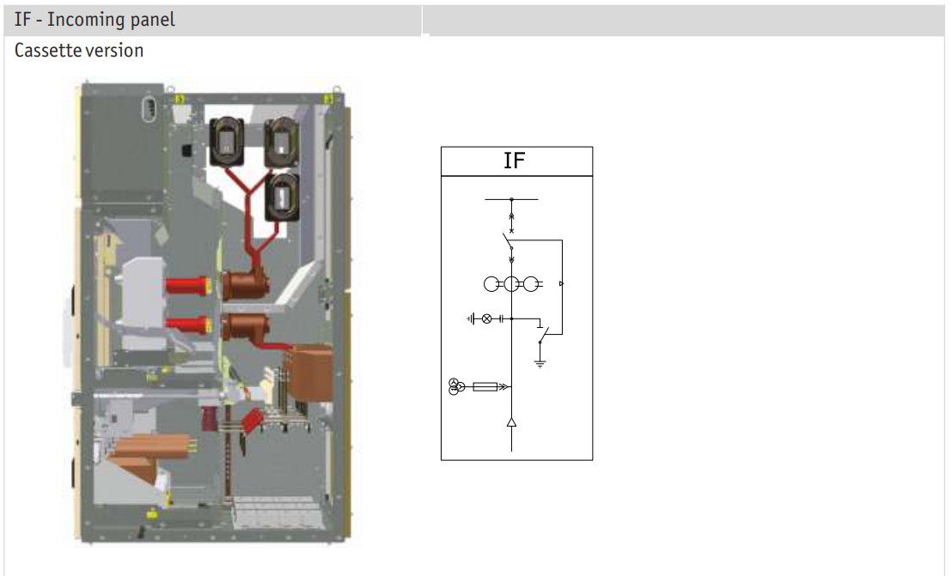
Pievada slēdža ligzda ar vakuuma jaudas slēdzi
 | *Prasībai jābūt izpildītai uz iekārtas piegādes brīdi

2.3. | Transformatora aizsardzības jaudas slēdža ligzda |  | 9 gab.
 | Fīdera minimālā strāva: | ≥300 A
 | Ligzdas augstums: | ≤ 2400 mm
 | Ligzdas platums: | ≤ 660 mm
 | Ligzdas garums: | ≤ 1500 mm
 | Integrēti mērmaiņi, kas ir verificēti atbilstoši 14.10.2014. Ministru kabineta noteikumu Nr.624 prasībām:* | paredzēts*
 | Strāvmaiņi: | 100/5/5/5 A  Tinums 1: Is=5A; 15VA; 0.5  Tinums 1: Is=5A; 15VA; 5P10  Tinums 3: Is=5A; 15VA; 5P10
 | Integrēts tīkla analizators: | V ; A ; W ; kW/h ; Cosᵠ u.c.
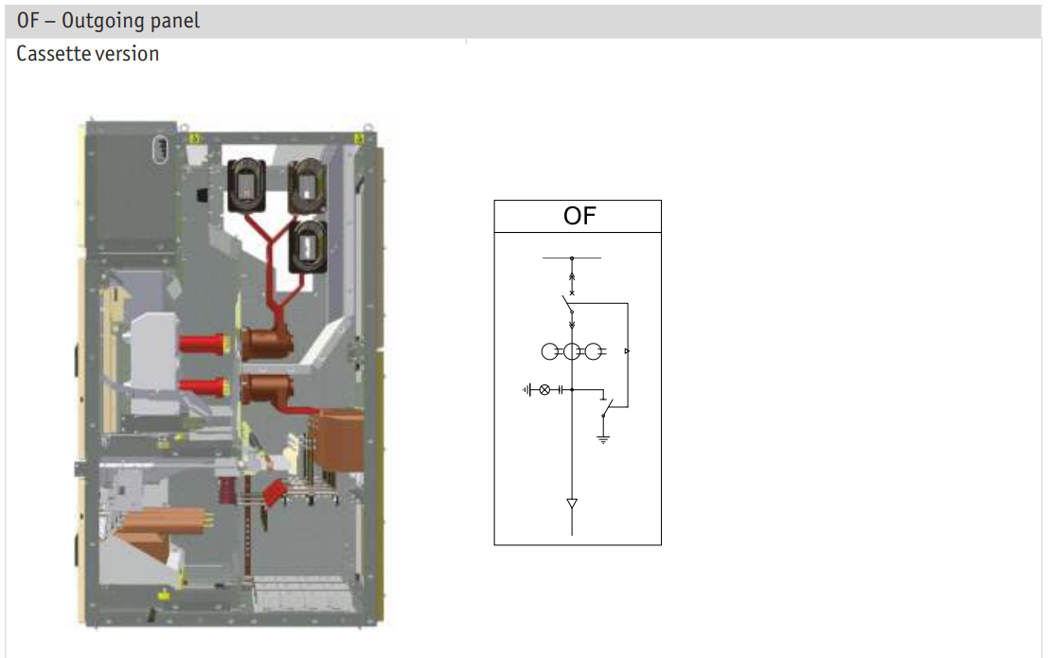
Transformatora aizsardzības vakuuma jaudas slēdža ligzda
 | *Prasībai jābūt izpildītai uz iekārtas piegādes brīdi

2.4. | Kopņu sekcijas aizsardzības jaudas slēdža ligzda |  | 3 gab.
 | Fīdera minimālā strāva: | ≥600 A
 | Ligzdas augstums: | ≤ 2400 mm
 | Ligzdas platums: | ≤ 1100 mm
 | Ligzdas garums: | ≤ 1500 mm
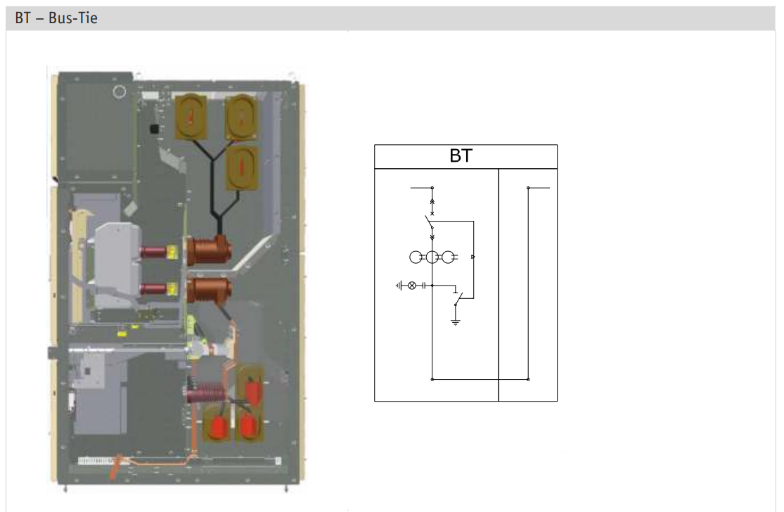
Kopņu sekcijas aizsardzības vakuuma jaudas slēdža ligzda

2.5. | Pašpatēriņa transformatora atdalītāja ligzda |  | 5 gab.
 | Ligzdas augstums: | ≤ 2400 mm
 | Ligzdas platums: | ≤ 1100 mm
 | Ligzdas garums: | ≤ 1500 mm
 | Transformatora manuālais atdalītājs: | integrēts
 | Transformatora 10kV strāvas aizsardzības kūstošie drošinātāji: | integrēts
 | Zemējošo nažu sistēma ar manuālo piedziņas mehānismu: | integrēts
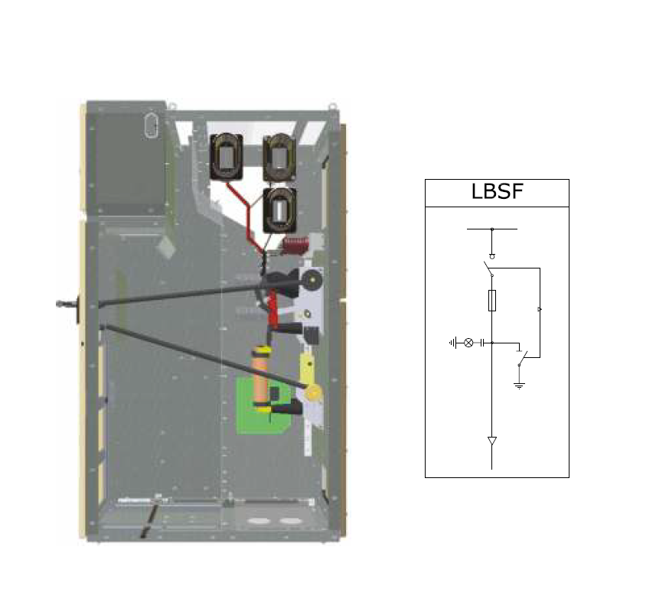
Pašpatēriņa transformatora atdalītāja ligzda

2.6. | Pašpatēriņa transformatora ligzda |  | 2 gab.
 | Ligzdas augstums: | ≤ 2400 mm
 | Ligzdas platums: | ≤ 1100 mm
 | Ligzdas garums: | ≤ 1500 mm
 | Iebūvēts sprieguma kontroles indikators: | integrēts
 | Iebūvētas transformatora transportēšanas sliedēs: | integrēts
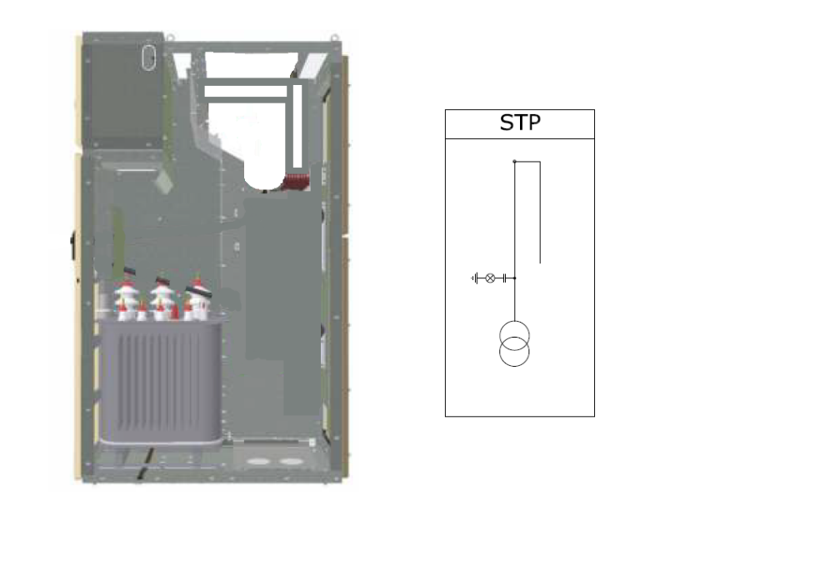

Pašpatēriņa transformatora ligzda

3.Lote | Vidsprieguma sadales iekārtas  Pārvietojamai apakšstacijai

Iekārtām ir jābūt saderīgām un savienotām savā starpā: | Pozīcija 3.2. “Pievada slēdža ligzda ar jaudas slēdzi”
 | Pozīcija 3.3. “Transformatora aizsardzības jaudas slēdža ligzda”
 | Pozīcija 3.4. “Pašpatēriņa transformatora atdalītāja ligzda”
Piegādātājs nodrošina, ka iekārtām ir iekļauts šāds aprīkojums: | Iebūvēti sprieguma kontroles indikatori ar integrētiem sauso releja kontaktu izvadiem NC un NO
 | Iekārtām pozīcijā 3.2. jāiekļauj iebūvēti analogie voltmetri
 | Iekārtu attālinātās un vietējās vadības iespējas
 | Gaismas signalizācija vai monitora indikācija par jaudas slēdža, ratiņu, spriegummaiņu un zemējuma pozīcijas stāvokli
 | Paredzētas brīvās klemmes vietas pieslēgšanai pie telemehānikas sistēmas
 | Operatīvā ligzdas apzīmējuma plāksne
 | Slēdžu un gaismas indikatoru apzīmējuma uzraksti latviešu valodā
Piegādātājs nodrošina un iesniedz Pasūtītājam rūpniecisko iekārtu ražotāja izstrādātās elektriskās shēmas drukātā un digitālā veidā (uz datu nesēja) angļu un latviešu valodā.
Piegādātājs nodrošina un iesniedz Pasūtītājam nokomplektēto iekārtu ražotāja veikto iekārtu testu pārbaudes protokolus.
Pēc elektroiekārtu uzstādīšanas Pasūtītāja objektos Piegādātājs, nodrošina elektroiekārtu ražotāja speciālista vizīti, kurš veic elektroiekārtu vizuālo apskati, montāžas savienojuma vietu pārbaudi un sagatavo elektroiekārtas drošai sprieguma padošanai un ekspluatācijas uzsākšanai. Piegādātajam ir jāņem vērā, ka visu elektroiekārtu uzstādīšana apakšstacijās var nenotikt vienlaicīgi, līdz ar to var būt nepieciešams organizēt vairākas ražotāja speciālista vizītes objektā:
- Pārvietojamā apakšstacija Meža prospektā un Ezermalas ielu krustojumā, Rīgā

3.1. | Vispārīgās prasības vidsprieguma sadales iekārtām
 | Nominālais spriegums: | 12 kV
 | Darba spriegums: | 10 kV
 | Darba frekvence: | 50 Hz
 | Zibens impulsa spriegums: | ≥75 kV
 | Galvenās kopnes nominālā strāva: | ≥600 A
 | Nominālā īstermiņa izturības strāva: | ≥20 kA
 | Maksimālā izturības strāva: | ≥50 kA
 | Īssavienojuma nominālais ilgums: | ≥3s
 | Sadales iekārtu korpusa tips: | Slēgta tipa “kasete”
 | Iekšējā loka drošības klasifikācija: | Sadales iekārtu visu sānu aizsardzība (priekšpuses, sānu, aizmugures). A-FLR all sided switchgear (F-front, L-lateral, R-rear) protection for users.
 | Loka izcelšanas pārbaudes strāva: | Vismaz 21 kA x 1s
 | Apkārtējās vides stāvoklis: | normāls
 | Apkārtējās vides gaisa temperatūra: | Vismaz -5 ºC … +40 ºC
 | Aizsardzības pakāpe korpusam: | Vismaz IP 4X
 | Vadības un kontroles ķēžu spriegums: | 230 VAC
 | Ligzdu apkures un apgaismojuma ķēžu spriegums: | 230 VAC
 | Atsperu piedziņas dzinēja ķēžu spriegums: | 230 VAC
 | Zemsprieguma kabeļu nominālais izolācijas spriegums (U0/U): | Vismaz 400/750 V
 | Zemsprieguma kabeļu izolācijas materiāls: | PVC
 | Zemsprieguma kabeļu minimālais šķērsgriezums: | ≥1,5mm2
 | Iebūvēta strāvas releju aizsardzība un automātika (RAA): | Schneider Electric - MiCOM vai ekvivalents
 | Komunikācijas Ethernet sakaru protokols: | IEC61850
 | Seriālās komunikācijas protokols: | Modbuss
 | Ligzdu durvju elektromehāniskā durvju bloķēšana: | iebūvēta
 | Zemējošo nažu sistēma ar manuālo piedziņas mehānismu: | iebūvēta
 | Sadales ligzdām ir jābūt savstarpēji savienojamām: | iekļauts
 | Kontroles kabeļu pieslēgums no augšas: | paredzēts
 | Jaudas slēdža stāvokļa vizuālā indikācija: | paredzēta
 | Stacionāro zemējuma nažu vizuālā indikācija: | paredzēta
 | Virsbūves sadales krāsa: | RAL7032 vai līdzīga
 | Iekārtu apkalpošana: | no priekšas
 | Atbilstība standartiem: | IEC 62271-200

3.2. | Pievada slēdža ligzda ar jaudas slēdzi |  | 1 gab.
 | Fīdera nominālā strāva: | ≥ 600 A
 | Ligzdas augstums: | ≤ 2300 mm
 | Ligzdas platums: | ≤ 600 mm
 | Ligzdas garums: | ≤ 1435 mm
 | Integrēti mērmaiņi, kas ir verificēti atbilstoši 14.10.2014. Ministru kabineta noteikumu Nr.624 prasībām:* | paredzēts*
 | Strāvmaiņi: | 100/5/5/5 A  Tinums 1: Is=5A; 5VA; 0.5  Tinums 1: Is=5A; 5VA; 5P10  Tinums 3: Is=5A; 5VA; 5P10
 | Spriegummaiņi: | 10000/100/100/100 V  Tinums 1: Us=0,1/V3 kV; 20 VA; 0.5  Tinums 2: Us=0,1/V3 kV; 50 VA; 3P  Tinums 3: Us=0,1/V3 kV; 50 VA; 3P
 | Integrēts tīkla analizators: | V ; A ; W ; kW/h ; Cosᵠ u.c.
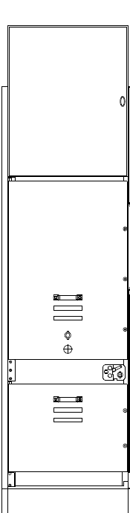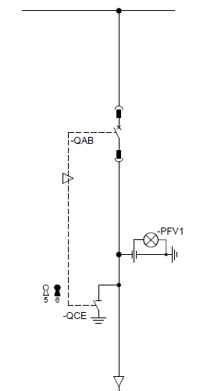
Pievada slēdža ligzda ar jaudas slēdzi
 | *Prasībai jābūt izpildītai uz iekārtas piegādes brīdi

3.3. | Transformatora aizsardzības jaudas slēdža ligzda |  | 1 gab.
 | Fīdera nominālā strāva: | ≥600 A
 | Ligzdas augstums: | ≤ 2000 mm
 | Ligzdas platums: | ≤ 750 mm
 | Ligzdas garums: | ≤ 1320 mm
 | Integrēti mērmaiņi, kas ir verificēti atbilstoši 14.10.2014. Ministru kabineta noteikumu Nr.624 prasībām:* | paredzēts*
 | Strāvmaiņi: | 100/5/5/5 A  Tinums 1: Is=5A; 5VA; 0.5  Tinums 1: Is=5A; 5VA; 5P10  Tinums 3: Is=5A; 5VA; 5P10
 | Integrēts tīkla analizators: | V ; A ; W ; kW/h ; Cosᵠ u.c.
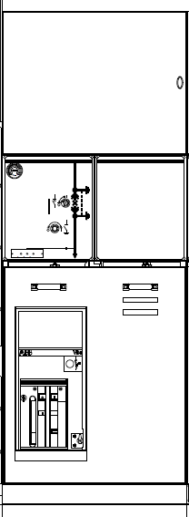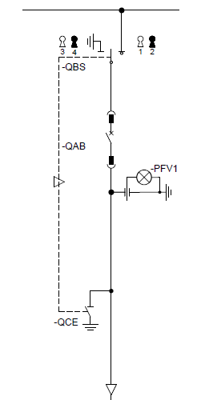
Transformatora aizsardzības jaudas slēdža ligzda
 | *Prasībai jābūt izpildītai uz iekārtas piegādes brīdi

3.4. | Pašpatēriņa transformatora atdalītāja ligzda |  | 1 gab.
 | Fīdera nominālā strāva: | ≥160 A
 | Ligzdas augstums: | ≤ 2000 mm
 | Ligzdas platums: | ≤ 500 mm
 | Ligzdas garums: | ≤ 1320 mm
 | Transformatora manuālais atdalītājs: | integrēts
 | Transformatora 10kV strāvas aizsardzības kūstošie drošinātāji: | integrēts
 | Zemējošo nažu sistēma ar manuālo piedziņas mehānismu: | integrēts
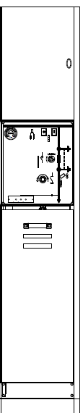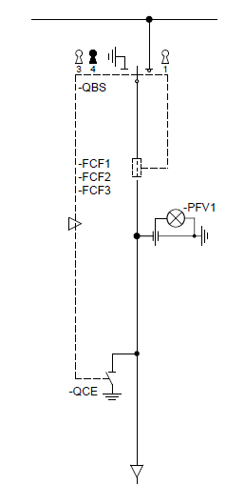
Pašpatēriņa transformatora atdalītāja ligzda

4.Lote | Zemsprieguma sadales iekārtas un transformatori apakšstacijām Nr. 22, 30 un Pārvietojamai

Iekārtām ir jābūt saderīgām un savienotām savā starpā: | Pozīcija 4.3. “Taisngrieža diožu ligzda 2000A (1320kW)”
 | Pozīcija 4.5. “Taisngrieža motorizētā atdalītāja ligzda”
Iekārtām ir jābūt saderīgām un savienotām savā starpā: | Pozīcija 4.4. “Taisngrieža diožu ligzda 2500A (1650kW)”
 | Pozīcija 4.5. “Taisngrieža motorizētā atdalītāja ligzda”
Iekārtām ir jābūt saderīgām un savienotām savā starpā ar spēka un kontrolvadības ķēdēm: | Pozīcija 4.6. “Manuālā atdalītāja ligzda”
 | Pozīcija 4.7. “Sadales iekārtu vadības ligzda”
 | Pozīcija 4.8. “Ātrdarbīga līnijas automāta ligzda”
 | Pozīcija 4.9. “Ātrdarbīga rezerves automāta ligzda”
 | Pozīcija 4.10. “Kabeļu atdalītāja ligzda”
Piegādātājs nodrošina, ka iekārtām ir iekļauts minētais aprīkojums: | Iebūvēti sprieguma un strāvu vērtību attēlojošie mēraparāti
 | Iekārtām pozīcijās 4.6. un 4.7. iebūvēti līnijas automāta un sprieguma esamības kontroles gaismas stāvokļa signalizācijas indikatori
 | Iekārtām pozīcijās 4.6. un 4.7. iebūvēta mehāniskā automāta avārijas atslēgšanas poga
 | Iekārtām pozīcijā 4.3. iebūvēti atdalītāja stāvokļa pozīcijas, bojājuma esamības un sprieguma esamības kontroles gaismas signalizācijas indikatori
 | Iekārtām pozīcijā 4.3 iebūvētas taisngrieža motorizētā atdalītāja un transformatora aizsardzības vakuuma jaudas slēdža vietējās vadības pogas
 | Iekārtām pozīcijās 4.3 iebūvētas iekārtu attālinātās un vietējās vadības iespējas
 | Iekārtām pozīcijās 4.1, 4.2 un 4.3 iebūvēti kopējā bojājuma esamības, avārijas atslēgšanās, diožu RC kontūra drošinātāju bojājuma, konstatētās pretstrāvas, diožu pārkaršanas un transformatora pārkaršanas kontroles gaismas signalizācijas indikatori
 | Iekārtām pozīcijās 4.3 iebūvēti analogie sprieguma un strāvu vērtību attēlojošie mēraparāti
 | Paredzētas brīvās klemmes vietas pieslēgšanai pie telemehānikas sistēmas
 | Operatīvā ligzdas apzīmējuma plāksne
 | Slēdžu un gaismas indikatoru apzīmējuma uzraksti latviešu valodā
Piegādātājs nodrošina rūpniecisko iekārtu ražotāja izstrādātās elektriskās shēmas, kas paredz vismaz šādas galvenās iebūvētas iekārtu aizsardzības un to signālus: | Brīdinājuma signāls par paaugstinātu transformatoru darba temperatūru
 | Brīdinājuma signāls par paaugstinātu diožu darba temperatūru
 | Avārijas atslēguma signāls transformatora pārkaršanas dēļ
 | Avārijas atslēguma signāls diožu pārkaršanas dēļ
 | Konstatētas pretstrāvas aizsardzības signāls
 | Spēka diožu RC kontūra drošinātāju bojājuma aizsardzības signāls
 | Kopējā iekārtu bojājuma signāls
 | Spriegumaktīvo daļu aizsargstiklu vai aizsargvāku stāvokļa signāls
 | Spriegumaktīvo daļu aizsargdurvju stāvokļa signāls
 | Zemslēguma nostrādes aizsardzības signāls
 | Pārsprieguma aizsardzības nostrādes signāls
Piegādātājs nodrošina un iesniedz Pasūtītājam rūpniecisko iekārtu ražotāja izstrādātās elektriskās shēmas drukātā un digitālā veidā (uz datu nesēja) angļu un latviešu valodā.
Piegādātājs nodrošina un iesniedz Pasūtītājam nokomplektēto iekārtu ražotāja veikto iekārtu testu pārbaudes protokolus.
Komunikācija: Web-server (S-Web) , tīkla (network) komunikācija, RJ45 Ethernet porti
- Modbus TCP/IP IEC61850, IEC60870-5-104, IEC62439-3 PRP/HSR, DNP3.0
- Citi specializētie TCP/IP protokoli saziņai ar SCADA sistēmu
- Rezervēšana izmantojot IEC62439-3 PHP/HSR
Pēc zemsprieguma sadales elektroiekārtu uzstādīšanas Pasūtītāja objektos Piegādātājs, nodrošina elektroiekārtu ražotāja speciālista vizīti, kurš veic elektroiekārtu vizuālo apskati, montāžas savienojuma vietu pārbaudi un sagatavo elektroiekārtas drošai sprieguma padošanai un ekspluatācijas uzsākšanai. Piegādātajam ir jāņem vērā, ka visu elektroiekārtu uzstādīšana apakšstacijās var nenotikt vienlaicīgi, līdz ar to var būt nepieciešams organizēt vairākas ražotāja speciālista vizītes objektos:
- 22. apakšstacija Kooperatīva ielā 18A 2, Rīgā
- 30. apakšstacija Kurpnieku ielā 2, Rīgā
- Pārvietojamā apakšstacija Meža prospektā un Ezermalas ielu krustojumā, Rīgā

4.1. | Vilces transformators 10/0,516kV - 1500 kVA |  | 3 gab.
 | Pielietojuma veids: | izolētā sadalē
 | Tips: | Epoksīdsveķu sausais (bez eļļas)
 | Nominālā jauda: | 1500 ± 100 kVA
 | Augstums: | ≤ 3500 mm
 | Platums: | ≤ 1400 mm
 | Garums: | ≤ 2300 mm
 | Riteņu savstarpējs attālums:* | 1070 mm*
 | Primārā tinuma spriegums: | 10000 V
 | Primārās puses tinumu izolācija klase: | 12/28/75 kV
 | Primārās puses sprieguma regulēšana: | +4 x 2,5% - -2x2,5%
 | Vektoru grupa: | Dd0Dy11
 | Sekundārā puse: | divi neatkarīgi sekundārie tinumi
 | Sekundārās puses tinumu savienojums: | Trīsstūris un zvaigzne [D un Y]
 | Pirmā sekundārā tinuma spriegums: | 516 V
 | Otrā sekundārā tinuma spriegums: | 516 V
 | Pārslodzes izturība: | 150 % min 7200 sek.
 | Pārslodzes izturība: | 300 % min 60 sek.
 | Sekundārās puses izolācijas klase: | 3.6/8/- kV
 | Transformatora saderība: | saderība ar pilna perioda taisngriezi 2000A DC, 1320 kW
 | Enerģijas zudumi tukšgaitā: | ≤2600 W
 | Enerģijas zudumi zem slodzes pie 120ºC: | ≤12000 W
 | Dzesēšanas veids: | pašplūsmas un piespiedu dzesēšana
 | Tinumos iebūvēti temperatūras devēji: | PT100 vai ekvivalents
 | Temperatūras kontroles termorelejs: | iekļauts (ar Modbus pieslēgumu)
 | Trokšņu emisija (Lpa/Lwa): | < 66/78 dB
 | Darba frekvence: | 50 Hz
 | Daļējās izlādes vērtība: | <10 pC
 | Primārā un sekundārā tinumu izolācijas klase: | F/F
 | Pieļaujamā temperatūras paaugstināšanās: | ≤100 ºC
 | Saites koeficients: | K < 0,2
 | Primārais un sekundārais tinums: | Al/Al
 | Primārā un sekundārā tinuma tips: | Stieple / folija
 | Tērauda serde (izolēta): | CRGO
 | Apkārtējās vides temperatūra: | no -25ºC līdz +40ºC
 | Pieļaujamais mitrums: | ≥93%
 | Ugunsnoturība pēc: | EN 60076: F1
 | Klimatiskā noturība pēc: | EN 60076: C2
 | Apkārtējās vides klase: | EN 60076: E2
 | Komplektācija: | pacelšanas cilpas iekļautas
 | Riteņu platforma ar fiksējamiem pārvietošanas riteņiem: | iekļauts
 | Zemējuma pievienojums: | iekļauts

4.2. | Vilces transformators 10/0,516kV - 1800 kVA |  | 1 gab.
 | Pielietojuma veids: | izolētā sadalē
 | Tips: | Epoksīdsveķu sausais (bez eļļas)
 | Nominālā jauda: | 1800 ± 100 kVA
 | Augstums: | ≤ 3500 mm
 | Platums: | ≤ 1400 mm
 | Garums: | ≤ 2100 mm
 | Riteņu savstarpējs attālums:* | 1070 mm*
 | Primārā tinuma spriegums: | 10000 V
 | Primārās puses tinumu izolācija klase: | 12/28/75 kV
 | Primārās puses sprieguma regulēšana: | +4 x 2,5% - -2x2,5%
 | Vektoru grupa: | Dd0Dy11
 | Sekundārā puse: | divi neatkarīgi sekundārie tinumi
 | Sekundārās puses tinumu savienojums: | trīsstūris un zvaigzne [D un Y]
 | Pirmā sekundārā tinuma spriegums: | 516 V
 | Otrā sekundārā tinuma spriegums: | 516 V
 | Pārslodzes izturība: | 150 % min 7200 sek.
 | Pārslodzes izturība: | 300 % min 60 sek.
 | Sekundārās puses izolācijas klase: | 3.6/8/- kV
 | Transformatora saderība: | saderība ar pilna perioda taisngriezi 2500A DC, 1650 kW
 | Enerģijas zudumi tukšgaitā: | ≤3100 W
 | Enerģijas zudumi zem slodzes pie 120ºC: | ≤15000 W
 | Dzesēšanas veids: | pašplūsmas un piespiedu dzesēšana
 | Tinumos iebūvēti temperatūras devēji: | PT100 vai ekvivalents
 | Temperatūras kontroles termorelejs: | iekļauts (ar Modbus pieslēgumu)
 | Trokšņu emisija (Lpa/Lwa): | < 66/78 dB
 | Darba frekvence: | 50 Hz
 | Daļējās izlādes vērtība: | <10 pC
 | Primārā un sekundārā tinumu izolācijas klase: | F/F
 | Pieļaujamā temperatūras paaugstināšanās: | ≤100 ºC
 | Saites koeficients: | K < 0,2
 | Primārais un sekundārais tinums: | Al/Al
 | Primārā un sekundārā tinuma tips: | Stieple / folija
 | Tērauda serde (izolēta): | CRGO
 | Apkārtējās vides temperatūra: | no -25ºC līdz +40ºC
 | Pieļaujamais mitrums: | ≥93%
 | Ugunsnoturība pēc: | EN 60076: F1 vai ekvivalents
 | Klimatiskā noturība pēc: | EN 60076: C2 vai ekvivalents
 | Apkārtējās vides klase: | EN 60076: E2 vai ekvivalents
 | Komplektācija: | pacelšanas cilpas iekļautas
 | Riteņu platforma ar fiksējamiem pārvietošanas riteņiem: | iekļauts
 | Zemējuma pievienojums: | iekļauts

4.3. | Taisngrieža diožu ligzda 2000A (1320kW) |  | 3 gab.
 | Nominālais spriegums bez slodzes: | 660 VDC
 | Nominālais spriegums pie 100% slodzes: | 600 VDC
 | Nominālā izejas strāva (pēc IEC 146-1-1): | 2000 ADC
 | Izejas strāva pie 150% slodzes: | 3000ADC - noturība vismaz 7200 sek.
 | Izejas strāva pie 300% slodzes: | 6000ADC - noturība vismaz 60 sek.
 | Nominālā jauda: | 1320 kW
 | Diožu skaits: | 12
 | Pulsu skaits: | 12
 | Diožu dzesēšana: | dabiskā gaisa cirkulācija
 | Sadales tips: | slēgtā tipa sadale
 | Vadības un kontroles spriegums: | 230 VAC
 | Ligzdu apsildes un apgaismojuma spriegums: | 230 VAC
 | Atdalītāju stāvokļa vizuālā indikācija: | paredzēta
 | Pārsprieguma aizsardzība: | integrēta
 | Īsslēguma aizsardzība: | integrēta
 | Pārslodzes aizsardzība: | integrēta
 | Strāvas noplūdes aizsardzība: | integrēta
 | Atbilstība standartiem: | IEC 60146-1-1, EN50328
 | Transformatora saderība: | saderība ar vilces transformatoru 1500 ± 100 kVA
 | Apkalpošana: | No priekšas un aizmugures
 | Virsbūves sadales krāsa: | RAL7032, RAL 9002 vai līdzīga
 | Ligzdas augstums: | ≤ 2420 mm
 | Ligzdas platums: | ≤ 880 mm
 | Ligzdas garums: | ≤ 1540 mm
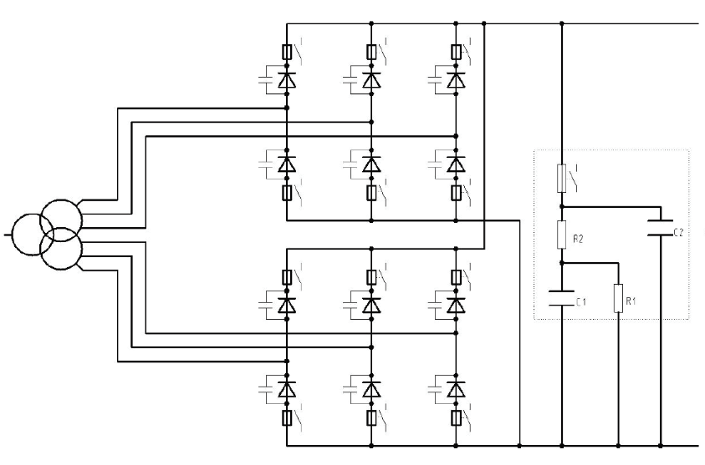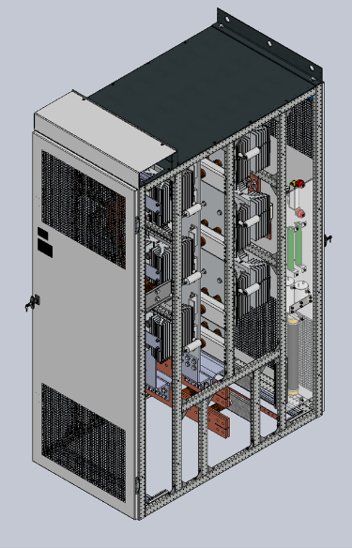
Taisngrieža diožu nodalījuma elektriskā shēma un iekārtas ligzda

4.4. | Taisngrieža diožu ligzda 2500A (1650kW) |  | 1 gab.
 | Nominālais spriegums bez slodzes: | 660 VDC
 | Nominālais spriegums pie 100% slodzes: | 600 VDC
 | Nominālā izejas strāva (pēc IEC 146-1-1): | 2500ADC
 | Izejas strāva pie 150% slodzes: | 3750 ADC – noturība vismaz 7200 sek.
 | Izejas strāva pie 300% slodzes: | 7500ADC – noturība vismaz 60 sek.
 | Nominālā jauda: | 1650 kW
 | Diožu skaits: | 12
 | Pulsu skaits: | 12
 | Diožu dzesēšana: | dabiskā gaisa cirkulācija
 | Sadales tips: | slēgtā tipa sadale
 | Vadības un kontroles spriegums: | 230 VAC
 | Ligzdu apsildes un apgaismojuma spriegums: | 230 VAC
 | Atdalītāju stāvokļa vizuālā indikācija: | paredzēta
 | Pārsprieguma aizsardzība: | integrēta
 | Īsslēguma aizsardzība: | integrēta
 | Pārslodzes aizsardzība: | integrēta
 | Strāvas noplūdes aizsardzība: | integrēta
 | Atbilstība standartiem: | IEC 60146-1-1, EN50328
 | Transformatora saderība: | saderība ar vilces transformatoru 1800 ± 100 kVA
 | Apkalpošana: | No priekšas un aizmugures
 | Virsbūves sadales krāsa: | RAL7032, RAL 9002 vai līdzīga
 | Ligzdas augstums: | ≤ 2420 mm
 | Ligzdas platums: | ≤ 880 mm
 | Ligzdas garums: | ≤ 1540 mm
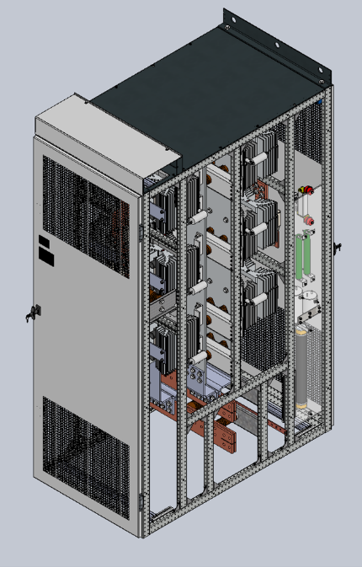
Taisngrieža diožu nodalījuma elektriskā shēma un iekārtas ligzda

4.5. | Taisngrieža motorizētā atdalītāja ligzda |  | 4 gab.
 | Motorizētā pārslēga saderība: | saderība ar taisngriezi
 | Nominālais spriegums: | 900 VDC
 | Maksimāli pieļaujamais spriegums: | 1800 VDC
 | Nominālā strāva: | 4000 ADC
 | Īsslēguma strāvas noturība: | 140 kA
 | Atdalītāja vadība ar motorizētu piedziņu: | Vienfāzes 230V AC
 | Motorizētās piedziņas elektrodzinējs ar reduktoru: | paredzēts
 | Dielektriskā sprieguma noturība: | 15kV/50 Hz/1min
 | Atdalītajā stāvokļa kontakti: | 3 NO + 3 NC
 | Apkalpošana: | No priekšas un aizmugures
 | Virsbūves sadales krāsa: | RAL7032, RAL 9002 vai līdzīga
 | Ligzdas augstums: | ≤ 2420 mm
 | Ligzdas platums: | ≤ 880 mm
 | Ligzdas garums: | ≤ 1540 mm
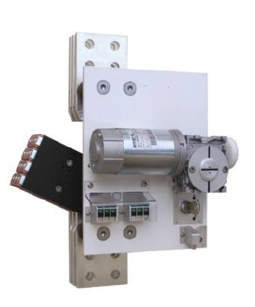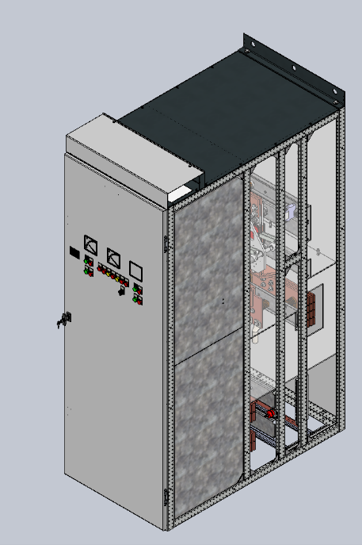
Taisngrieža motorizētais atdalītājs un motorizētā atdalītāja ligzda

4.6. | Manuālā atdalītāja ligzda |  | 3 gab.
 | Manuālā pārslēga saderība: | taisngrieža atdalīšana no galvenās kopnes
 | Nominālais spriegums: | 900 VDC
 | Maksimāli pieļaujamais spriegums: | 1800 VDC
 | Nominālā strāva: | 4000 ADC
 | Īsslēguma strāvas noturība: | 140 kA
 | Atdalītāja vadība manuāli ar rokas sviru: | paredzēts
 | Atdalītāja elektromehāniskā bloķēšana: | paredzēta
 | Gaismas indikācija par atdalītāja stāvokli: | paredzēta
 | Atdalītāja stāvokļa kontakti: | 3 NO + 3 NC
 | Virsbūves sadales krāsa: | RAL7032, RAL 9002 vai līdzīga
 | Ligzdas augstums: | ≤ 2420 mm
 | Ligzdas platums: | ≤ 715 mm
 | Ligzdas garums: | ≤ 1540 mm
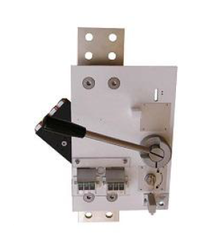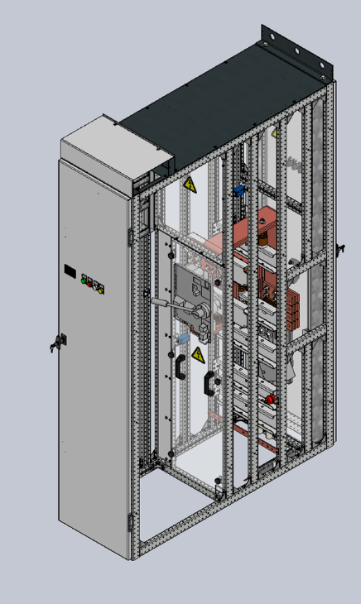
Manuālais atdalītājs un manuālā atdalītāja ligzda

4.7. | Sadales iekārtu vadības ligzda |  | 2 gab.
 | Ligzdā izvietotas galvenās sadales kontroles iekārtas: | paredzēts
 | Izvietoti visi kopējās sadales shēmas vadības releji: | paredzēts
 | Pienākošo signalizācijas un vadības kabeļu pievienojums: | paredzēts
 | Vadības ligzda integrēta zemsprieguma sadalē: | paredzēts
 | Virsbūves sadales krāsa: | RAL7032, RAL 9002 vai līdzīga
 | Ligzdas augstums: | ≤ 2420 mm
 | Ligzdas platums: | ≤ 880 mm
 | Ligzdas garums: | ≤ 1540 mm
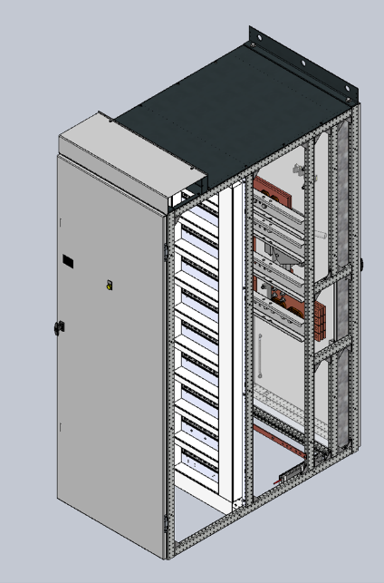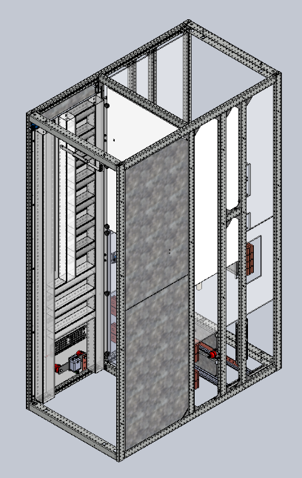
Divu veidu sadales iekrātu vadības ligzdas

4.8. | Ātrdarbīgā līnijas automāta ligzda |  | 7 gab.
 | Sadales tips: | slēgtā tipa sadale
 | Nominālais spriegums: | 900 VDC
 | Maksimālais komutācijas spriegums: | 1000 VDC
 | Tiešā pārsprieguma momentānā atbrīvošana: | 2 – 8 kA
 | Nominālais izolācijas izturības spriegums: | 3000 V
 | Nominālā strāva: | 2600 ADC
 | Galvenā kontakta atslēgšanas laiks: | ≤30 ms
 | Galvenā kontakta ieslēgšanas laiks: | ≤160 ms
 | Slēgšanās ciklu skaits: | ≥5000
 | Automāts iebūvēts pārvietojamos ratiņos: | paredzēts
 | Iebūvētas divas kopņu sistēmas: | galvenā un rezerves kopnes
 | Pārslēgšanas starp kopnēm ar atdalītāju: | paredzēts
 | Atdalītāja vadība ar motorizētu piedziņu: | vienfāzes 230V AC
 | Motorizētās piedziņas elektrodzinējs ar reduktoru: | paredzēts
 | Automāta aizsardzības un kontroles sistēma: | PLC kontrolleris
 | Skārienjutīgas vadības un signalizācijas ekrāns: | HMI ekrāns
 | Vizuāls shematisks iekārtu stāvokļa attēlojums: | paredzēts
 | Notikumu, kļūdu, paziņojumu attēlojums: | paredzēts
 | Vēstures notikumu pārskata attēlojums: | paredzēts
 | Vadības un kontroles spriegums: | 230 VAC
 | Ligzdu apsildes un apgaismojuma spriegums: | 230 VAC
 | Apkārtējās vides temperatūra: | Vismaz no -25ºC līdz +40ºC
 | Atbilstība standartiem: | EN 50123, IEC 61992
 | Apkalpošana: | No priekšpuses un aizmugures
 | Virsbūves sadales krāsa: | RAL7032, RAL 9002 vai līdzīga
 | Ligzdas augstums: | ≤ 2420 mm
 | Ligzdas platums: | ≤ 550 mm
 | Ligzdas garums: | ≤ 1540 mm
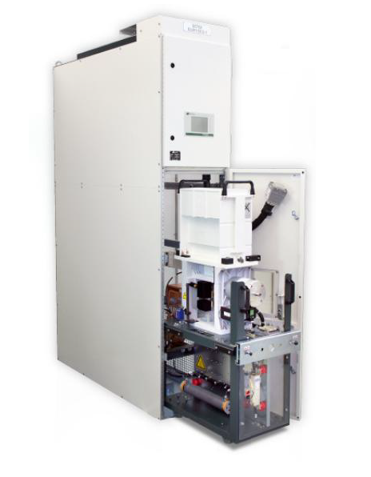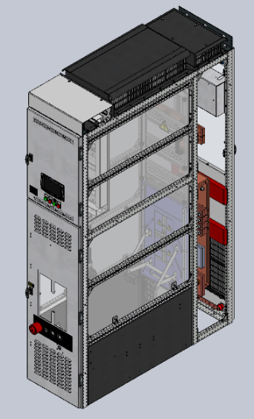

Ātrdarbīgs līnijas automāts
4.9. | Ātrdarbīgā rezerves automāta ligzda |  |  | 2 gab.
 | Sadales tips: | slēgtā tipa sadale
 | Nominālais spriegums: | 900 VDC
 | Maksimālais komutācijas spriegums: | 1000 VDC
 | Tiešā pārsprieguma momentānā atbrīvošana: | 2 – 8 kA
 | Nominālais izolācijas izturības spriegums: | 3000 V
 | Nominālā strāva: | 2600 A
 | Galvenā kontakta atslēgšanas laiks: | ≤30 ms
 | Galvenā kontakta ieslēgšanas laiks: | ≤160 ms
 | Slēgšanās ciklu skaits: | ≥5000
 | Automāts iebūvēts pārvietojamos ratiņos: | paredzēts
 | Automāta aizsardzības un kontroles sistēma: | PLC kontrolleris
 | Skārienjutīgas vadības un signalizācijas ekrāns: | HMI ekrāns
 | Vizuāls shematisks iekārtu stāvokļa attēlojums: | paredzēts
 | Notikumu, kļūdu, paziņojumu attēlojums: | paredzēts
 | Vēstures notikumu pārskata attēlojums: | paredzēts
 | Vadības un kontroles spriegums: | 230 VAC
 | Ligzdu apsildes un apgaismojuma spriegums: | 230 VAC
 | Apkārtējās vides temperatūra: | Vismaz no -25ºC līdz +40ºC
 | Atbilstība standartiem: | EN 50123, IEC 61992
 | Apkalpošana: | No priekšpuses un aizmugures
 | Virsbūves sadales krāsa: | RAL7032, RAL 9002 vai līdzīga
 | Ligzdas augstums: | ≤ 2420 mm
 | Ligzdas platums: | ≤ 550 mm
 | Ligzdas garums: | ≤ 1540 mm
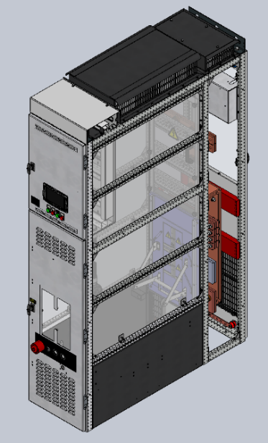

Ātrdarbīgs rezerves līnijas automāts

4.10. | Kabeļu atdalītāja ligzda |  | 2 gab.
 | Manuālā pārslēga saderība: | kabeļa gala atdalīšana no slēgiekārtas
 | Nominālais spriegums: | 900 VDC
 | Maksimāli pieļaujamais spriegums: | 1800 VDC
 | Nominālā strāva: | 4000 ADC
 | Īsslēguma strāvas noturība: | 140 kA
 | Atdalītāja vadība manuāli ar rokas sviru: | paredzēts
 | Atdalītāja elektromehāniskā bloķēšana: | paredzēta
 | Virsbūves sadales krāsa: | RAL7032, RAL 9002 vai līdzīga
 | Ligzdas augstums: | ≤ 2420 mm
 | Ligzdas platums: | ≤ 550 mm
 | Ligzdas garums: | ≤ 1540 mm
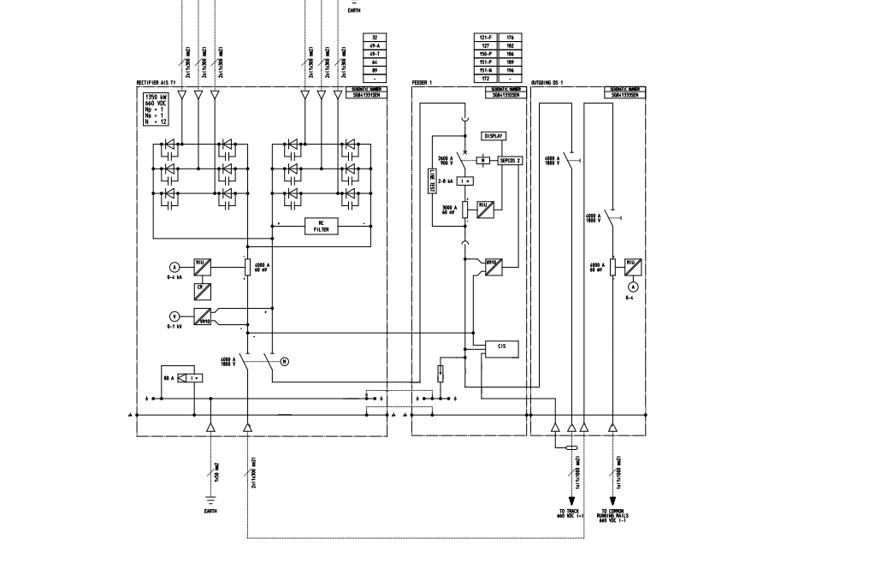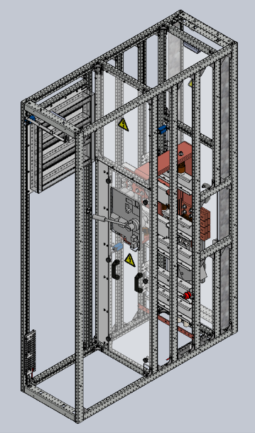
Kabeļu atdalītāja elektriskā shēma un nodalījuma ligzda

5.Lote | Zemsprieguma sadales iekārtas apakšstacijai Nr. 3

Iekārtām ir jābūt saderīgām un savienotām savā starpā ar spēka un kontrolvadības ķēdēm: | Pozīcija 5.1. “Manuālā atdalītāja ligzda”
 | Pozīcija 5.2. “Sadales iekārtu vadības ligzda”
 | Pozīcija 5.3. “Ātrdarbīga līnijas automāta ligzda”
 | Pozīcija 5.4. “Ātrdarbīga rezerves automāta ligzda”
Iekārtām ir jābūt saderīgām un savienotām ar Pasūtītāja iepriekš iegādātām iekārtām - Taisngrieža diožu un motorizēto atdalītāju ligzdām Secheron 2500A 660VDC 1650kW 1DS SWS18.40MO2P (Rectifier 2500A 1650kW with incoming DS cubicle/1DS SWS18.40MO2P) | Pozīcija 5.1. “Manuālā atdalītāja ligzda”
 | Pozīcija 5.2. “Sadales iekārtu vadības ligzda”
 | Pozīcija 5.3. “Ātrdarbīga līnijas automāta ligzda”
 | Pozīcija 5.4. “Ātrdarbīga rezerves automāta ligzda”
Piegādātājs nodrošina, ka iekārtām ir iekļauts minētais aprīkojums: | Iebūvēti sprieguma un strāvu vērtību attēlojošie mēraparāti
 | Iekārtām pozīcijās 5.3. un 5.4. iebūvēti līnijas automāta un sprieguma esamības kontroles gaismas stāvokļa signalizācijas indikatori
 | Iekārtām pozīcijās 5.3. un 5.4. iebūvēta mehāniskā automāta avārijas atslēgšanas poga
 | Iekārtām pozīcijās 5.3. un 5.4. iebūvētas iekārtu attālinātās un vietējās vadības iespējas
 | Paredzētas brīvās klemmes vietas pieslēgšanai pie telemehānikas sistēmas
 | Operatīvā ligzdas apzīmējuma plāksne
 | Slēdžu un gaismas indikatoru apzīmējuma uzraksti latviešu valodā
Piegādātājs nodrošina rūpniecisko iekārtu ražotāja izstrādātās elektriskās shēmas, kas paredz vismaz šādas galvenās iebūvētas iekārtu aizsardzības un to signālus: | Brīdinājuma signāls par paaugstinātu transformatoru darba temperatūru
 | Brīdinājuma signāls par paaugstinātu diožu darba temperatūru
 | Avārijas atslēguma signāls transformatora pārkaršanas dēļ
 | Avārijas atslēguma signāls diožu pārkaršanas dēļ
 | Konstatētas pretstrāvas aizsardzības signāls
 | Spēka diožu RC kontūra drošinātāju bojājuma aizsardzības signāls
 | Kopējā iekārtu bojājuma signāls
 | Spriegumaktīvo daļu aizsargstiklu vai aizsargvāku stāvokļa signāls
 | Spriegumaktīvo daļu aizsargdurvju stāvokļa signāls
 | Zemslēguma nostrādes aizsardzības signāls
 | Pārsprieguma aizsardzības nostrādes signāls
Piegādātājs nodrošina un iesniedz Pasūtītājam rūpniecisko iekārtu ražotāja izstrādātās elektriskās shēmas drukātā un digitālā veidā (uz datu nesēja) angļu un latviešu valodā.
Piegādātājs nodrošina un iesniedz Pasūtītājam nokomplektēto iekārtu ražotāja veikto iekārtu testu pārbaudes protokolus.
Komunikācija: Web-server (S-Web) , tīkla (network) komunikācija, RJ45 Ethernet porti
- Modbus TCP/IP IEC61850, IEC60870-5-104, IEC62439-3 PRP/HSR, DNP3.0
- Citi specializētie TCP/IP protokoli saziņai ar SCADA sistēmu
- Rezervēšana izmantojot IEC62439-3 PHP/HSR
Pēc zemsprieguma sadales elektroiekārtu uzstādīšanas Pasūtītāja objektos Piegādātājs, nodrošina elektroiekārtu ražotāja speciālista vizīti, kurš veic elektroiekārtu vizuālo apskati, montāžas savienojuma vietu pārbaudi un sagatavo elektroiekārtas drošai sprieguma padošanai un ekspluatācijas uzsākšanai. Piegādātajam ir jāņem vērā, ka visu elektroiekārtu uzstādīšana apakšstacijās var nenotikt vienlaicīgi, līdz ar to var būt nepieciešams organizēt vairākas ražotāja speciālista vizītes objektā:
- 3. apakšstacija Brīvības ielā 191, Rīgā.

5.1. | Manuālā atdalītāja ligzda |  | 3 gab.
 | Ražotājs: | Secheron
 | Ligzdas modelis: | SWS 14.40MA2P 4000 ADC
 | Manuālā pārslēga saderība: | taisngrieža atdalīšana no galvenās kopnes
 | Nominālais spriegums: | 900 VDC
 | Maksimāli pieļaujamais spriegums: | 1800 VDC
 | Nominālā strāva: | 4000 ADC
 | Īsslēguma strāvas noturība: | 140 kA
 | Atdalītāja vadība manuāli ar rokas sviru: | paredzēts
 | Atdalītāja elektromehāniskā bloķēšana: | paredzēta
 | Gaismas indikācija par atdalītāja stāvokli: | paredzēta
 | Atdalītāja stāvokļa kontakti: | 3 NO + 3 NC
 | Virsbūves sadales krāsa: | RAL7032, RAL 9002 vai līdzīga
 | Ligzdas augstums: | 2200 mm
 | Ligzdas platums: | 500 mm
 | Ligzdas garums: | 1400 mm
 | Manuālais atdalītājs un manuālā atdalītāja ligzda

5.2. | Sadales iekārtu vadības ligzda |  | 1 gab.
 | Ražotājs: | Secheron
 | Ligzdas modelis: | SWS 14.40MA2P
 | Ligzdā izvietotas galvenās sadales kontroles iekārtas: | paredzēts
 | Izvietoti visi kopējās sadales shēmas vadības releji: | paredzēts
 | Pienākošo signalizācijas un vadības kabeļu pievienojums: | paredzēts
 | Vadības ligzda integrēta zemsprieguma sadalē: | paredzēts
 | Virsbūves sadales krāsa: | RAL7032, RAL 9002 vai līdzīga
 | Ligzdas augstums: | 2200 mm
 | Ligzdas platums: | 500 mm
 | Ligzdas garums: | 1400 mm
 | Divu veidu sadales iekrātu vadības ligzdas

5.3. | Ātrdarbīgā līnijas automāta ligzda |  | 9 gab.
 | Ražotājs: | Secheron
 | Ligzdas modelis: | MBS500 / UR26M81S / SWS 18.20MO1P
 | Sadales tips: | slēgtā tipa sadale
 | Nominālais spriegums: | 900 VDC
 | Maksimālais komutācijas spriegums: | 1000 VDC
 | Tiešā pārsprieguma momentānā atbrīvošana: | 2 – 8 kA
 | Nominālais izolācijas izturības spriegums: | 3000 V
 | Nominālā strāva: | 2600 ADC
 | Galvenā kontakta atslēgšanas laiks: | ≤30 ms
 | Galvenā kontakta ieslēgšanas laiks: | ≤160 ms
 | Slēgšanās ciklu skaits: | ≥5000
 | Automāts iebūvēts pārvietojamos ratiņos: | paredzēts
 | Iebūvētas divas kopņu sistēmas: | galvenā un rezerves kopnes
 | Pārslēgšanas starp kopnēm ar atdalītāju: | paredzēts
 | Atdalītāja vadība ar motorizētu piedziņu: | vienfāzes 230V AC
 | Motorizētās piedziņas elektrodzinējs ar reduktoru: | paredzēts
 | Automāta aizsardzības un kontroles sistēma: | PLC kontrolleris
 | Skārienjutīgas vadības un signalizācijas ekrāns: | HMI ekrāns
 | Vizuāls shematisks iekārtu stāvokļa attēlojums: | paredzēts
 | Notikumu, kļūdu, paziņojumu attēlojums: | paredzēts
 | Vēstures notikumu pārskata attēlojums: | paredzēts
 | Vadības un kontroles spriegums: | 230 VAC
 | Ligzdu apsildes un apgaismojums: | 230 VAC
 | Apkārtējās vides temperatūra: | Vismaz no -25ºC līdz +40ºC
 | Atbilstība standartiem: | EN 50123, IEC 61992
 | Apkalpošana: | No priekšpuses un aizmugures
 | Virsbūves sadales krāsa: | RAL7032, RAL 9002 vai līdzīga
 | Ligzdas augstums: | 2200 mm (+100mm kabeļu kanāls)
 | Ligzdas platums: | 500 mm
 | Ligzdas garums: | 1400 mm
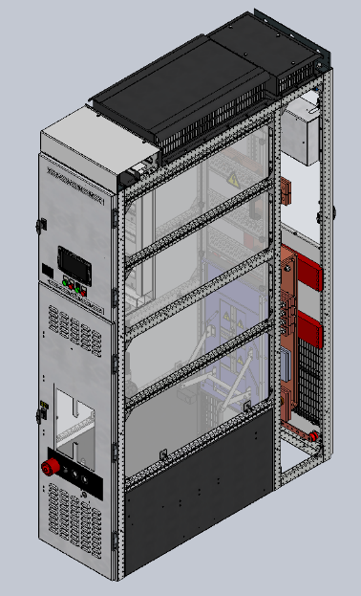

Ātrdarbīgs līnijas automāts
5.4. | Ātrdarbīgā rezerves automāta ligzda |  |  | 1 gab.
 | Ražotājs: | Secheron
 | Ligzdas modelis: | MBS500 / UR26M81S
 | Sadales tips: | slēgtā tipa sadale
 | Nominālais spriegums: | 900 VDC
 | Maksimālais komutācijas spriegums: | 1000 VDC
 | Tiešā pārsprieguma momentānā atbrīvošana: | 2 – 8 kA
 | Nominālais izolācijas izturības spriegums: | 3000 V
 | Nominālā strāva: | 2600 A
 | Galvenā kontakta atslēgšanas laiks: | ≤30 ms
 | Galvenā kontakta ieslēgšanas laiks: | ≤160 ms
 | Slēgšanās ciklu skaits: | ≥5000
 | Automāts iebūvēts pārvietojamos ratiņos: | paredzēts
 | Automāta aizsardzības un kontroles sistēma: | PLC kontrolleris
 | Skārienjutīgas vadības un signalizācijas ekrāns: | HMI ekrāns
 | Vizuāls shematisks iekārtu stāvokļa attēlojums: | paredzēts
 | Notikumu, kļūdu, paziņojumu attēlojums: | paredzēts
 | Vēstures notikumu pārskata attēlojums: | paredzēts
 | Vadības un kontroles spriegums: | 230 VAC
 | Ligzdu apsildes un apgaismojuma spriegums: | 230 VAC
 | Apkārtējās vides temperatūra: | Vismaz no -25ºC līdz +40ºC
 | Atbilstība standartiem: | EN 50123, IEC 61992
 | Apkalpošana: | No priekšpuses un aizmugures
 | Virsbūves sadales krāsa: | RAL7032, RAL 9002 vai līdzīga
 | Ligzdas augstums: | 2200 mm (+100mm kabeļu kanāls)
 | Ligzdas platums: | 500 mm
 | Ligzdas garums: | 1400 mm
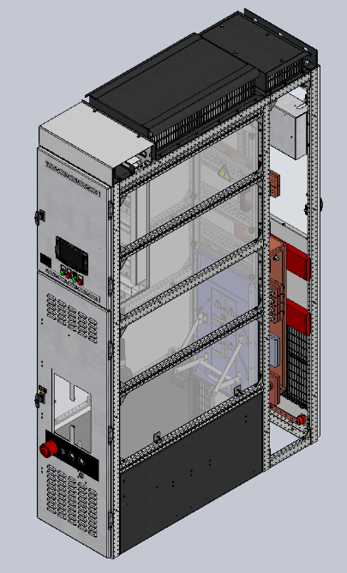

Ātrdarbīgs rezerves līnijas automāts

Tehniskās specifikācijas pielikumi:
1. pielikums “0,6kV sadales iekārtu izvietojuma plāns” atsevišķā failā;
2. pielikums “10kV sadales iekārtu izvietojuma plāns” atsevišķā failā;
3. pielikums “Transformatori” atsevišķā failā.

4.pielikums
Atklāta konkursa nolikumam
“Piecu apakšstaciju iekārtu piegāde (Nr. 3, 10, 22, 30 un Mežaparka prospekta apakšstacija)”
identifikācijas Nr. RS/2023/49

FINANŠU PIEDĀVĀJUMS
Atklātā konkursā
“Piecu apakšstaciju iekārtu piegāde (Nr. 3, 10, 22, 30 un Mežaparka prospekta apakšstacija)”
identifikācijas Nr. RS/2023/49

Atsevišķos excel failos
Iepirkuma 1. - 5.daļai

5.pielikums
Atklāta konkursa nolikumam
“Piecu apakšstaciju iekārtu piegāde (Nr. 3, 10, 22, 30 un Mežaparka prospekta apakšstacija)”
identifikācijas Nr. RS/2023/49

Līgums (projekts)

Rīgā 2023.gada ______________

Rīgas pašvaldības sabiedrība ar ierobežotu atbildību „Rīgas satiksme”, reģistrēta Latvijas Republikas komercreģistrā 2003.gada 20.februārī, vien. reģ. Nr. 40003619950, turpmāk – Pasūtītājs, tās valdes priekšsēdētājas Džinetas Innusas personā, kura rīkojas saskaņā ar valdes lēmumu, no vienas puses,
un
sabiedrība ar ierobežotu atbildību “_______________________”, vien. reģ. Nr. ________________, tās valdes locekļa ______________ personā, kurš rīkojas saskaņā ar statūtiem, turpmāk – Izpildītājs vai Piegādātājs, no otras puses, katrs atsevišķi un abi kopā, turpmāk – Puse/ Puses, pamatojoties uz Pasūtītāja rīkotā atklātā konkursa “Piecu apakšstaciju iekārtu piegāde (Nr. 3, 10, 22, 30 un Mežaparka prospekta apakšstacija)” (identifikācijas Nr. RS/2023/49) rezultātiem __.daļā, noslēdz šādu līgumu, turpmāk – Līgums:
- LĪGUMA PRIEKŠMETS
  - Izpildītājs ar saviem spēkiem un līdzekļiem Pasūtītāja uzdevumā apņemas piegādāt apakšstaciju iekārtas – _____ (1.daļā – Pašpatēriņa transformatori; 2.daļā – Vidssprieguma sadales iekārtas apakšstacijām Nr. 3,10, 22, 30; 3.daļā – Vidssprieguma sadales iekārtas pārvietojamai apakšstacijai; 4.daļā - Zemsprieguma sadales iekārtas un transformatori apakšstacijām Nr. 22, 30 un pārvietojamai apakšstacijai; 5.daļā - Zemsprieguma sadales iekārtas apakšstacijai Nr. 3) (turpmāk – Prece) saskaņā ar Līguma 1.pielikumā ietverto tehnisko specifikāciju un cenu, kā arī Līgumā norādītajiem piegādes termiņiem.
  - Pēc elektroiekārtu, vidsprieguma elektroiekārtu un zemsprieguma sadales elektroiekārtu uzstādīšanas Pasūtītāja objektos Izpildītājs, saskaņā ar Tehniskajā specifikācijā norādīto, nodrošina elektroiekārtu ražotāja speciālista vizīti, kurš veic elektroiekārtu vizuālo apskati, montāžas savienojuma vietu pārbaudi un sagatavo elektroiekārtas drošai sprieguma padošanai un ekspluatācijas uzsākšanai. Minētās darbības jāveic 10 (desmit) darba dienu laikā no brīža, kad Pasūtītāja pilnvarotā persona pa e-pastu informējusi Izpildītāja pilnvaroto personu par pārbaužu veikšanas nepieciešamību. Izpildītājam jāņem vērā, ka visu elektroiekārtu uzstādīšana apakšstacijās var nenotikt vienlaicīgi, līdz ar to var būt nepieciešams organizēt vairākas ražotāja speciālista vizītes.
- LĪGUMA DARBĪBAS TERMIŅŠ
  - Līgums stājas spēkā ar tā abpusējas parakstīšanas dienu un ir spēkā līdz Pušu saistību pilnīgai izpildei.
  - Izpildītājs piegādā Preci 40 (četrdesmit) nedēļu laikā no Līguma noslēgšanas dienas saskaņā ar Pasūtītāja un Izpildītāja pilnvarotās personas savstarpēji saskaņotu un parakstītu detalizētu Preču piegādes grafiku, kurš tiek parakstīts 5 (piecu) darba dienu laikā pēc Līguma noslēgšanas. Termiņā ir iekļauts laiks Preces ražošanai un transportēšanai uz Pasūtītāja noliktavu Vestienas ielā 35, Rīgā vai citu Pasūtītāja norādītu piegādes vietu Rīgas pilsētas robežās.
- LĪGUMA SUMMA UN NORĒĶINU KĀRTĪBA
  - Līguma kopējā darījuma summa ir EUR ________________ (līguma kopējā darījuma summa tiks noteikta ņemot vērā pretendenta piedāvāto cenu iepirkuma procedūrā), neieskaitot pievienotās vērtības nodokli (PVN). PVN likme tiks piemērota saskaņā ar spēkā esošo likumu „Par pievienotās vērtības nodokli”.
  - Preces cenā ietvertas visas izmaksas, kas saistītas ar Preces vērtību, transportu, nodokļiem un nodevām (izņemot PVN), muitas u.c. ar piegādes līguma izpildi saistītās izmaksas.
  - Samaksa par Preci tiek veikta pa daļām, par faktiski piegādātajam Precēm.
  - Izpildītājam ir tiesības lūgt Pasūtītājam avansa maksājumu ne vairāk kā 20% (divdesmit procentu) apmērā no Līguma 3.1.punktā norādītās Līguma kopējās darījuma summas, ja Izpildītājs iesniedz Pasūtītājam apdrošināšanas sabiedrības vai kredītiestādes izsniegtu avansa garantiju maksājamā avansa apmērā. Avanss tiek samaksāts 30 (trīsdesmit) kalendāro dienu laikā pēc avansa garantijas un Piegādātāja avansa rēķina saņemšanas dienas.
  - Samaksa par Preci, kurai nav nepieciešama Līguma 1.2.punktā paredzēto tehnisko pārbaužu veikšana pēc uzstādīšanas, tiek veikta 30 (trīsdesmit) dienu laikā pēc Preces piegādes un pieņemšanas Līgumā noteiktajā kārtībā un rēķina saņemšanas ar nosacījumu, ka no maksājamās summas tiek ieturēta avansā samaksātā summa (ja izmaksāts avanss), pārskaitot attiecīgo summu uz Izpildītāja rēķinā norādīto bankas kontu.
  - Ja Precei ir nepieciešama Līguma 1.2.punktā paredzēto tehnisko pārbaužu veikšana pēc uzstādīšanas, samaksa tiek veikta sekojošā kārtībā:
    - 30 (trīsdesmit) dienu laikā pēc Preces piegādes un pieņemšanas Līgumā noteiktajā kārtībā un rēķina saņemšanas Pasūtītājs samaksā Izpildītājam 90 (deviņdesmit) % no Preces vērtības, no maksājamās summas ieturot avansā samaksāto summu (ja izmaksāts avanss) un pārskaitot attiecīgo summu uz Izpildītāja rēķinā norādīto bankas kontu.
    - Pēc uzstādītās Preces tehnisko pārbaužu veikšanas, pieņemšanas – nodošanas akta savstarpējas parakstīšanas un rēķina saņemšanas Pasūtītājs samaksā Izpildītājam 10 (desmit) % no Preces vērtības, pārskaitot attiecīgo summu uz Izpildītāja rēķinā norādīto bankas kontu.
  - Pavadzīmēs un rēķinos Izpildītājam ir obligāti jānorāda šī Līguma numurs.
  - Par Līgumā noteikto maksājumu samaksas dienu uzskatāms bankas atzīmes datums Pasūtītāja maksājuma uzdevumā. Pasūtītājs neatbild par maksājuma nokavējumu, kas radies kredītiestāžu iekšējo darījumu rezultātā, ja maksājumi kredītiestādē iemaksāti savlaicīgi.
  - Izpildītājs Līguma 3.4.punktā paredzētā avansa saņemšanai iesniedz Pasūtītājam apdrošināšanas kompānijas, kas Latvijas Republikas normatīvajos aktos noteiktajā kārtībā ir uzsākusi pakalpojumu sniegšanu Latvijas Republikas teritorijā, Pasūtītāja akceptētu apdrošināšanas polisi par visu avansa maksājuma summu (avansa maksājuma garantiju) vai iesniedz Pasūtītājam Latvijas Republikā vai citā Eiropas Savienības vai Eiropas Ekonomiskās zonas dalībvalstī, vai Pasaules Tirdzniecības organizācijas dalībvalstī reģistrētas bankas, kas Latvijas Republikas normatīvajos aktos noteiktajā kārtībā ir uzsākusi pakalpojumu sniegšanu Latvijas Republikas teritorijā, beznosacījumu neatsaucamu pirmā pieprasījuma ekspromisorisku, Pasūtītāja akceptētu avansa maksājuma garantiju. Minimālais avansa maksājuma garantijas spēkā esamības termiņš ir 40 (četrdesmit) nedēļas no garantijas izsniegšanas dienas.
  - Pasūtītājam ir tiesības izmantot avansa maksājuma garantiju un pieprasīt no tās izsniedzēja avansa maksājuma summas (vai tās daļas) samaksu, ja Izpildītājs neizmanto saņemto avansa maksājumu Preču piegādei, Izpildītājs Preču piegādei pieprasa lielāku Preces cenu, nekā norādīts Līgumā, piegādātajai Precei konstatēti Trūkumi, kurus Izpildītājs Līgumā noteiktajā kārtībā un termiņā nav novērsis, Izpildītājs Preci nepiegādā un piegādes termiņš tiek kavēts 10 (desmit) kalendārās dienas vai ilgāk un/vai Līgums tiek izbeigts un Pasūtītāja samaksātā avansa summa pārsniedz faktiski piegādāto Preču vērtību.
- PRECES PASŪTĪŠANA, PIEGĀDES UN PIEŅEMŠANAS KĀRTĪBA
  - Preču piegāde notiek pa daļām saskaņā ar Līguma 2.2.punktā noteiktajā kārtībā Pušu pilnvaroto personu saskaņoto grafiku.
  - Līdz ar Preču piegādi Izpildītājs nodod glabāšanai Pasūtītājam visu tehnisko informāciju, instrukcijas, rasējumus, shēmas u.c. dokumentāciju, kas saistīta ar Preču (elektroiekārtu) tehniskajiem parametriem un ekspluatācijas prasībām.
  - Pasūtītāja pilnvarotā persona, pieņemot no Izpildītāja Preci, 3 (trīs) darba dienu laikā pārbauda tās daudzuma un kvalitātes atbilstību Līguma noteikumiem un pavadzīmē – rēķinā norādītajam. Atbilstības gadījumā Pasūtītājs paraksta pavadzīmi – rēķinu, kas kļūst par šī Līguma neatņemamu sastāvdaļu. Ja tiek konstatēts, ka Preces veids vai daudzums neatbilst dokumentiem, no pavadzīmes – rēķina nepiegādātās Preces tiek svītrotas vai tiek veikti labojumi Preču daudzumā, un veikts pavadzīmes – rēķina pārrēķins – novērtējums naudas izteiksmē.
  - Ja Prece ir Līguma noteikumiem neatbilstošā kvalitātē vai konstatējama citāda neatbilstība Līguma noteikumiem, Pasūtītāja pilnvarotā persona 5 (piecu) darba dienu laikā par konstatētajiem trūkumiem sastāda reklamācijas pieteikumu un nosūta to Izpildītāja pilnvarotajai personai uz elektroniskā pasta adresi. Tādā gadījumā tiek uzskatīts, ka Preces piegāde nav veikta un Pasūtītājs, ja minētie trūkumi netiek novērsti Preces piegādes termiņa ietvaros vai Izpildītājs nepierāda, ka reklamācijas pieteikumā norādītie trūkumi vai neatbilstības nav pamatoti, piemēro līgumsodu Piegādātājam atbilstoši 6.4.punktā noteiktajai kārtībai līdz brīdim, kamēr Izpildītājs nenovērsīs konstatētās nepilnības.
  - Izpildītājam 2 (divu) darba dienu laikā pēc reklamācijas pieteikuma saņemšanas jāatsūta rakstisks paskaidrojums par reklamācijā norādītajām neatbilstībām. Izpildītājam ir tiesības atsūtīt savu pārstāvi reklamācijas pieteikumā norādīto neatbilstību novērtēšanai.
  - Ja piegādātajai Precei tiek konstatēts ražošanas defekts, transportēšanas laikā radies bojājums vai tiek piegādāta neatbilstoša Prece, Izpildītājs par saviem līdzekļiem nodrošina defektu/bojājumu/neatbilstību novēršanu ne ilgāk kā 12 (divpadsmit) nedēļu laikā no fakta konstatēšanas un paziņošanas Izpildītājam dienas. Izpildītājam ir pienākums 10 (desmit) dienu laikā par saviem līdzekļiem izvest neatbilstošo Preci no Pasūtītāja teritorijas.
  - Ja Izpildītājs nepilda 4.5.punkta noteikumus un nesniedz argumentētu skaidrojumu vai pierādījumus, ka reklamācijas pieteikumā norādītās neatbilstības nav patiesas, tiek uzskatīts, ka Izpildītājs piekrīt reklamācijas pieteikumā minētajiem trūkumiem vai neatbilstībām.
  - Ja Izpildītājs nepiekrīt Pasūtītāja reklamācijas pieteikumā norādītajiem Preces trūkumiem vai neatbilstībām, Puses strīda izšķiršanā vai trūkuma vai neatbilstības konstatēšana var pieaicināt neatkarīgu ekspertu ekspertīzes veikšanai. Ja ekspertīzē tiek konstatēts, ka Precei ir trūkumi vai neatbilstības, Izpildītājs sedz ekspertīzes izmaksas.
  - Ja Pasūtītājam rodas šaubas par piegādātās Preces izcelsmi, Pasūtītājam ir tiesības to nosūtīt oriģinālajam Preces ražotājam vai tā autorizētam pārstāvim, lai veiktu tās pārbaudi atbilstībai. Ja oriģinālais Preces ražotājs vai tā autorizēts pārstāvis konstatē Preces neatbilstību, Izpildītājs apmaina Preci pret atbilstošu, bet, ja tas nav iespējams, par saviem līdzekļiem 5 (piecu) dienu laikā izved Preci no Pasūtītāja teritorijas un atmaksā neatbilstošās Preces samaksu un Preces nosūtīšanas pārbaudei izdevumus Pasūtītājam.
- PRECES KVALITĀTE
  - Izpildītājs garantē, ka piegādātā Prece ir jauna un atbilst Tehniskajā specifikācijā noteiktajām prasībām.
  - Piegādātājs nodrošina piegādātajai Precei garantijas laiku 24 (divdesmit četrus) mēnešus, skaitot no Pušu abpusēji parakstīta pieņemšanas – nodošanas akta vai Izpildītāja iesniegtās pavadzīmes parakstīšanas. Garantija attiecas uz izgatavošanas defektiem, bojājumiem, kas radušies transportējot Preci, kā arī uz to, ka Prece saglabās savas īpašības garantijas laikā.
  - Līgumā norādītajā garantijas laikā Izpildītājs bez maksas nodrošina trūkumu novēršanu vai nepieciešamības gadījumā Preces nomaiņu un piegādi uz Pasūtītāja pilnvarotās personas norādīto adresi.
  - Pasūtītāja pilnvarotā persona par konstatētajiem Preces bojājumiem un/ vai trūkumiem paziņo Izpildītājam, nosūtot reklamācijas pieteikumu uz Izpildītāja pilnvarotās personas elektronisko e-pasta adresi un paziņojot pa tālruni. Pieteikumā norāda Līguma numuru, īsu Preces bojājumu aprakstu, atrašanās vietu, pieteicēja vārdu, uzvārdu, ieņemamo amatu un tālruņa numuru. Reklamācijas iesniegšanas laiku fiksē uz Pasūtītāja atbildīgās personas elektroniskās pasta atskaites par piegādāto elektronisko pastu (piegāde uz adresāta serveri) izdrukas un tas var kalpot par pamatu soda sankciju piemērošanai.
  - Izpildītājs nodrošina Preces nomaiņu 30 (trīsdesmit) dienu laikā no reklamācijas pieteikuma nosūtīšanas dienas.
- PUŠU TIESĪBAS, PIENĀKUMI UN ATBILDĪBA
  - Puses ir savstarpēji atbildīgas par otrai Pusei nodarītajiem zaudējumiem, ja tie radušies vienas Puses vai tās darbinieku, kā arī šīs Puses līguma izpildē iesaistīto trešo personu darbības vai bezdarbības, kā arī rupjas neuzmanības, ļaunā nolūkā izdarīto darbību vai nolaidības rezultātā.
  - Šajā Līgumā noteikto saistību neizpildīšanas gadījumā vainīgā Puse atlīdzina otrai Pusei zaudējumus, bet Līgumā noteiktajos gadījumos maksā arī līgumsodus, ievērojot normatīvajos aktos noteiktos līgumsoda apmēra ierobežojumus. Līgumsoda summas netiek ieskaitītas zaudējumu segšanā.
  - Līgumsoda samaksa neatbrīvo Puses no to pienākumu izpildes, kā arī ar savu darbību nodarīto zaudējumu atlīdzināšanas. Un Puse var prasīt kā līgumsodu, tā arī Līguma izpildīšanu vai izbeigšanu Līgumā noteiktajā kārtībā.
  - Par Preces piegādes un/vai pārbaužu veikšanas termiņu nokavēšanu Izpildītājs maksā Pasūtītājam līgumsodu 0,5% apmērā no nepiegādātās Preces vērtības par katru nokavēto dienu.
  - Ja Izpildītājs Preci vai tās daļu nepiegādā ilgāk par 20 (divdesmit) dienām no Līguma 2.2.punktā noteiktajā grafikā norādītā piegādes termiņa vai atsakās no piegādes, Pasūtītājs ir tiesīgs vienpusēji izbeigt līgumu.
  - Par Līgumā noteikto Preces bojājumu vai trūkumu novēršanas termiņa nokavējumu Izpildītājs maksā Pasūtītājam līgumsodu 0,5% (viena puse no procenta) apmērā par katru nokavēto dienu no Preces vērtības.
  - Par piegādātās Preces samaksas termiņu neievērošanu Pasūtītājs maksā Izpildītājam līgumsodu 0,5% apmērā no nokavēto maksājumu summas par katru nokavēto dienu.
  - Līguma 6.4., 6.6. un 6.7.punktos noteiktajā gadījumā kopējais kādai no Pusēm piemērojamais līgumsods par saistību neizpildi noteiktajā termiņā nepārsniedz kopumā 10% (desmit procentus) no neizpildītās saistības summas.
  - Pasūtītājam ir tiesības ieturēt līgumsodu no Izpildītājam izmaksājamās summas.
  - Pasūtītājam ir tiesības izbeigt Līgumu vienpusējā kārtā pirms termiņa, ja līgumu nav iespējams izpildīt tādēļ, ka Līguma izpildes laikā ir piemērotas starptautiskās vai nacionālās sankcijas vai būtiskas finanšu un kapitāla tirgus intereses ietekmējošas Eiropas Savienības vai Ziemeļatlantijas līguma organizācijas dalībvalsts noteiktās sankcijas.
  - Pasūtītājam ir tiesības izbeigt Līgumu vienpusējā kārtā pirms termiņa, ja Izpildītājs vai Izpildītāja amatpersonas, līguma izpildē iesaistītie Izpildītāja darbinieki ir atzīti par vainīgiem noziedzīgā nodarījumā, kas saistīts ar šī līguma noslēgšanas procedūru vai izpildi. Ja līgums tiek pārtraukts šajā punktā noteiktajā gadījumā, Pasūtītājam ir tiesības pieprasīt no Izpildītāja līgumsodu 2 (divu) līgumcenu, kas noteikta Līguma 3.1.punktā, apmērā.
  - Gadījumā, ja Izpildītājs nepilda vai nepienācīgi pilda ar Līgumu uzņemtās saistības, Pasūtītājam ir tiesības bez Izpildītāja īpašas informēšanas publiskot un nodot trešajām personām informāciju par tā neizpildītajām vai nepilnīgi izpildītajām saistībām. Šajā sakarā Izpildītājs atsakās no jebkurām pretenzijām par minētās informācijas publiskošanu un/ vai nodošanu trešajām personām.
  - Gadījumā, ja Pasūtītājs konstatē, ka Izpildītājam ir izveidojušies nodokļu parādi (tai skaitā valsts sociālās apdrošināšanas obligāto iemaksu parādi), kas kopsummā pārsniedz 150 euro, Pasūtītājs ir tiesīgs aizturēt no Līguma izrietošos maksājumus līdz brīdim, kad nodokļu parāds tiek samaksāts, vai tiek panākta vienošanās ar Valsts ieņēmumu dienestu par nodokļu parāda samaksas nosacījumiem.
  - Izpildītājam ir pienākuma ievērot Sadarbības ar darījumu partneriem pamatprincipus, kuri publicēti Pasūtītāja mājaslapā https://www.rigassatiksme.lv/lv/par-mums/. Gadījumā, ja Izpildītājs neievēro šos pamatprincipus, Pasūtītājs ir tiesīgs lauzt Līgumu.
  - Izpildītājs nav tiesīgs bez saskaņošanas ar Pasūtītāju veikt piedāvājumā norādītā apakšuzņēmēju nomaiņu, kā arī papildu apakšuzņēmēja iesaistīšanu Līguma izpildē.
6.17. Izpildītājs konkursa piedāvājumā norādīto apakšuzņēmēju pēc Līguma noslēgšanas drīkst nomainīt tikai ar Pasūtītāja rakstveida piekrišanu. Pasūtītājs nepiekrīt personāla un apakšuzņēmēju nomaiņai, ja pastāv kāds no šādiem nosacījumiem:
6.17.1. piedāvātais apakšuzņēmējs neatbilst konkursa nolikumā izvirzītajam prasībām, kas attiecas uz apakšuzņēmējiem;
6.17.2. tiek nomainīts apakšuzņēmējs, uz kura iespējām konkursā Izpildītājs balstījies, lai apliecinātu savas kvalifikācijas atbilstību konkursa nolikumā noteiktajām prasībām, un piedāvātajam apakšuzņēmējam nav vismaz tāda paša kvalifikācija, uz kādu iepirkuma procedūrā Izpildītājs atsaucies, apliecinot savu atbilstību konkursa nolikumā noteiktajām prasībām,
6.17.3. piedāvātais apakšuzņēmējs, kura sniedzamo pakalpojumu cena ir vismaz 10 000 EUR bez PVN, atbilst Konkursa nolikuma 11.1. un 11.2. minētajiem izslēgšanas nosacījumiem, izņemot Sabiedrisko pakalpojumu sniedzēju iepirkumu likuma 48.panta otrās daļas 1.punktā minēto izslēgšanas nosacījumu;
6.17.4. apakšuzņēmēja maiņas rezultātā tiktu izdarīti tādi grozījumi Izpildītāja piedāvājumā, kuri, ja sākotnēji būtu tajā iekļauti, ietekmētu piedāvājuma izvēli atbilstoši iepirkuma procedūras dokumentos noteiktajiem piedāvājuma izvērtēšanas kritērijiem.
6.18. Izpildītājs drīkst veikt jauna apakšuzņēmēja, kura sniedzamo pakalpojumu cena ir vismaz 10 000 EUR bez PVN, iesaistīšanu Līguma izpildē, ja Izpildītājs par to paziņojis Pasūtītājam un saņēmis Pasūtītāja rakstveida piekrišanu apakšuzņēmēja iesaistīšanai Līguma izpildē. Pasūtītājs nepiekrīt jauna apakšuzņēmēja iesaistīšanai Līguma izpildē, ja pastāv kāds no šādiem nosacījumiem:
6.18.1. uz piedāvāto apakšuzņēmēju attiecas konkursa nolikuma 11.1. un 11.2. minētie izslēgšanas nosacījumi, izņemot Sabiedrisko pakalpojumu sniedzēju iepirkumu likuma 48.panta otrās daļas 1.punktā minēto izslēgšanas nosacījumu;
6.18.2. gadījumā, kad šādas izmaiņas, ja tās tiktu veiktas sākotnējā piedāvājumā, būtu ietekmējušas piedāvājuma izvēli atbilstoši iepirkuma procedūras dokumentos noteiktajiem piedāvājuma izvērtēšanas kritērijiem.
6.19. Pasūtītājs pieņem lēmumu atļaut vai atteikt Izpildītāja apakšuzņēmēja nomaiņu vai jauna apakšuzņēmēja iesaistīšanu Līguma izpildē Līguma 6.17. un 6.18.punktā minētajos gadījumos 5 (piecu) darba dienu laikā pēc tam, kad ir saņēmis visu informāciju un dokumentus, kas nepieciešami lēmuma pieņemšanai saskaņā ar Līguma 6.17. un 6.18.punktu.
- NEPĀRVARAMA VARA
  - Puse tiek atbrīvota no atbildības par pilnīgu vai daļēju Līgumā paredzēto saistību neizpildi, ja šāda neizpilde ir notikusi nepārvaramas varas iestāšanās rezultātā pēc Līguma parakstīšanas dienas kā posts vai nelaime, kuru nebija iespējams ne paredzēt, ne novērst. Šāda nepārvarama vara ietver sevī notikumus, kuri izriet ārpus Pušu kontroles un atbildības (dabas katastrofas, ūdens plūdi, uguns nelaime, zemestrīce un citas stihiskas nelaimes, kā arī karš un karadarbība, streiki, jauni valsts vai pašvaldības likumi vai kādi citi normatīvie akti un citi apstākļi, kas neiekļaujas Pušu iespējamās kontroles robežās).
  - Pusei, kas nokļuvusi nepārvaramas varas apstākļos, bez kavēšanās jāinformē par to otra Puse rakstiski 3 (trīs) darba dienu laikā pēc nepārvaramas varas iestāšanās un ziņojumam jāpievieno izziņa, kuru izsniedz kompetentas iestādes un kura satur minēto apstākļu apstiprinājumu.
  - Ja minēto apstākļu dēļ šis Līgums nedarbojas ilgāk par 3 (trīs) mēnešiem, katrai Līguma Pusei ir tiesības atteikties no Līguma izpildes, par to rakstveidā brīdinot otru Pusi vismaz 15 (piecpadsmit) dienas iepriekš. Šajā gadījumā neviena Līguma Puse nevar prasīt atlīdzināt zaudējumus, kas radušies dotā Līguma laušanas rezultātā.
- CITI LĪGUMA NOTEIKUMI
  - Puses nosaka, ka ar Līguma izpildi saistītos jautājumus risinās Pušu pilnvarotās personas:
    - no Pasūtītāja puses: Elektrosaimniecības vadītāja p.i. Jānis Šņore, mob.tālr.: 27808986, e-pasts: Janis.Snore@rigassatiksme.lv.
    - no Izpildītāja puses __________________, tālr.: _______, mob. tālr.: _________, e-pasts: __________________;
    - Šīm personām ir tiesības attiecīgi pieteikt un pieņemt Pasūtījumus, parakstīt rēķinus un pavadzīmes, nosūtīt pretenzijas, kā arī risināt citus jautājumus, kas saistīti ar Līguma izpildi. Minētās personas nav pilnvarotas izdarīt grozījumus Līgumā un tā pielikumā.
  - Pasūtītājs apņemas informēt Izpildītāja pārstāvi par darba vides risku, nosūtot informāciju uz Līgumā norādītā Izpildītāja pilnvarotās personas e-pasta adresi.
  - Par Līguma 8.2.punkta izpildi atbildīgā persona – Personāla pārvaldības daļas Darba aizsardzības un arodveselības nodaļas vadītāja Ināra Kačkāne, tālr. 265580528, e-pasts: inara.kackane@rigassatiksme.lv.
  - Visa informācija, kas saistīta ar Līguma izpildi Pušu strīda gadījumā par oficiālu tiks uzskatīta, ja tā noformēta kā rakstveida komunikācija, t.sk., Pušu pilnvaroto personu sarakste, kas veikta izmantojot e-pasta adreses.
  - Pasūtītājam ir tiesības vienpusēji izbeigt Līguma darbību, 30 (trīsdesmit) dienas iepriekš rakstiski paziņojot par to Izpildītājam. Ja Pasūtītājs izbeidz Līgumu saskaņā ar šī apakšpunkta nosacījumiem, Izpildītājam nav tiesības celt nekādas pretenzijas un/ vai pieprasīt zaudējumu atlīdzināšanu saistībā ar Līguma izbeigšanu.
  - Nevienai no Pusēm nav tiesību nodot savas tiesības un pienākumus trešajai personai bez otras līgumslēdzējas Puses rakstiskas piekrišanas.
  - Kādam no šī Līguma noteikumiem zaudējot spēku likuma grozījumu gadījumā, Līgums nezaudē spēku tā pārējos punktos, un šajā gadījumā Pušu pienākums ir piemērot Līgumu atbilstoši spēkā esošajiem normatīvajiem aktiem.
  - Par Līguma grozījumiem un papildinājumiem Puses rakstiski vienojas. Rakstiskās vienošanās pievienojamas Līgumam un tās kļūst par šī Līguma neatņemamu sastāvdaļu.
  - Līgums ir saistošs Pušu tiesību un saistību pārņēmējiem.
  - Visi strīdi un domstarpības, kas var rasties šī līguma izpildes gaitā tiks izskatīti, Pusēm savstarpēji vienojoties, bet, ja puses nevarēs vienoties, strīdus izšķirs Latvijas Republikas tiesa saskaņā ar tās likumiem.
  - Jautājumus, kas nav atrunāti šajā Līgumā, Puses risina saskaņā ar Latvijas Republikā spēkā esošajiem normatīvajiem aktiem.
  - Līguma nodaļu nosaukumi izmantoti teksta pārskatāmībai un tie nevar tikt izmantoti līguma noteikumu interpretācijai un skaidrošanai.
  - Šī Līguma saturs, Līguma pielikumi un visa Līguma ietvaros Pušu iegūtā informācija uzskatāma par konfidenciālu, kuru Puses apņemas neizpaust, uzglabāt ar vislielāko rūpību un aizsargāt atbilstoši normatīvo aktu prasībām.
- LĪDZĒJU REKVIZĪTI UN PARAKSTI
Izpildītājs: | Pasūtītājs:
__________________________  Adrese: _______________________  Tālr./fakss: ____________________  Vien. reģ. Nr. __________________  Banka: _______________________  Kods: ________________________  Konts: _______________________  /_______________________/ | RP SIA „RĪGAS SATIKSME”  juridiskā adrese Kleistu iela 28, Rīga LV-1067  biroja adrese Vestienas iela 35, Rīga LV-1035  Vien. reģ. Nr. 40003619950  AS „Citadele Banka”  Kods PARXLV22  Konts LV56PARX0006048641565  /__________________ Dž. Innusa/

Pretendentam pieteikumā jānorāda tā patiesais labuma guvējs saskaņā ar Noziedzīgi iegūtu līdzekļu legalizācijas un terorisma un proliferācijas finansēšanas novēršanas likuma regulējumu. ² Norāda, ja pretendents ir atkarīgā sabiedrība Koncernu likuma izpratnē.

